Материалы на Всероссийский конкурс для образовательных организаций
и педагогических работников «Образование. Качество. Успех»
Категория «Образовательные организации»,
номинация «Основное образование», направление «Социализация»

Социокультурная образовательная среда кадетских классов
МКОУ «Новолисинская СОШ – интернат», как средство социализации, профессионального самоопределения и патриотического воспитания обучающихся.

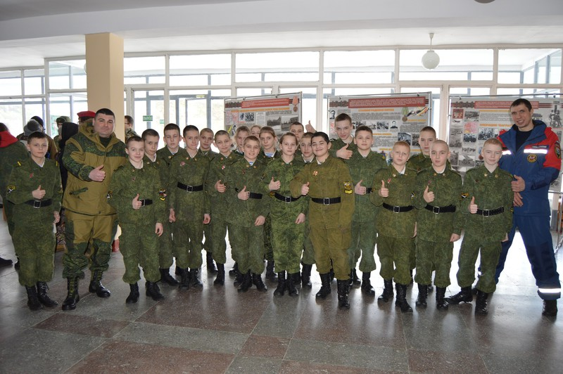
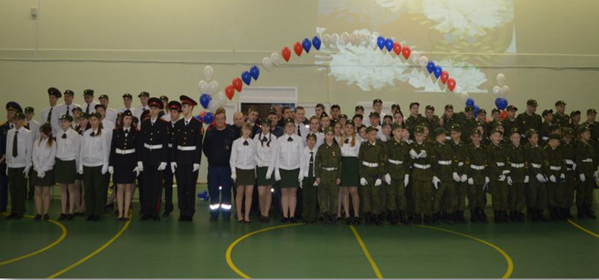
Профессиональное самоопределение – серьезный шаг в жизни каждого человека, это одна из форм личностного самоопределения, следовательно, центральной задачей педагогического коллектива нашей школы является проектирование и реализация модели современного кадетского образования, ориентированного на формирование личности выпускника, для которого ценностью является служение Отечеству на гражданском или военном поприще.

Мечта, воплотившаяся в жизнь.
Наша работа в данном направлении началась еще в начале 2011 года, когда коллективом нашей школы был разработан экспериментальный проект «Образ нашей школы в будущем», идея которого состояла в создании кадетских классов на базе нашей образовательной организации. Центральной задачей педагогического коллектива на тот момент являлось проектирование модели современного кадетского образования.
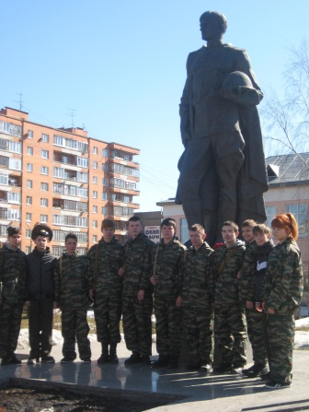
«Жизнь - Отечеству, Долг - себе, Честь - никому!». Под таким девизом 1 сентября 2011 года в Новолисинской школе открылся первый в районе восьмой общеобразовательный кадетский класс в количестве 20 человек.
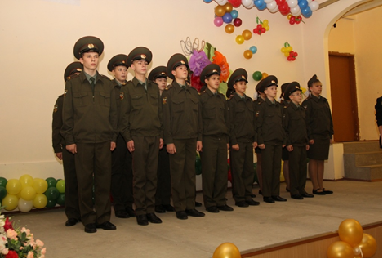
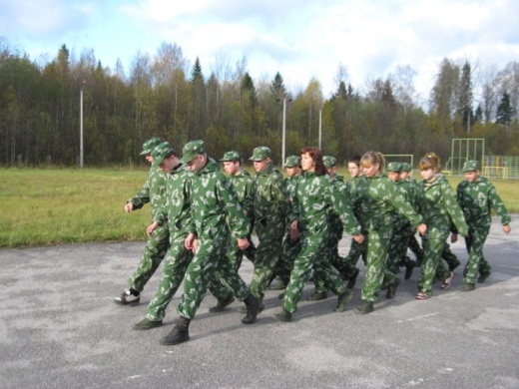

Время не стоит на месте, и мы продолжали развиваться в данном направлении. Спрос родителей и детей на создание кадетских классов и организацию их внеурочной деятельности значительно возрос, соответственно и перед коллективом школы встал вопрос о модернизации и совершенствовании содержания и структуры образовательной среды, форм и методов обучения и воспитания.
На основании запроса родителей и успешных результатов, полученных за три года нашей деятельности в рамках экспериментального проекта, в 2014 году нами была разработана Программа духовно – нравственного развития, воспитания и социализации обучающихся кадетских классов «Я – патриот, Я – гражданин России». На наш взгляд, программа призвана решать одну из основных задач современной школы – обеспечение патриотического, гражданского, духовного, нравственного роста подрастающего поколения, а также их профессионального самоопределения.
Цель деятельности.
Согласно концепции воспитания и стратегии развития воспитания Российской Федерации нами была определена цель духовно-нравственного развития, воспитания и социализации обучающихся:
создание и организация условий, инициирующих детское действие, направленных на воспитание, социально-педагогическую поддержку становления и развития высоконравственного, ответственного, творческого, инициативного и компетентного гражданина России, принимающего судьбу Отечества как свою личную, осознающего ответственность за настоящее и будущее своей страны, укорененного в духовных и культурных традициях многонационального народа России.
Организация деятельности кадетских классов.
В процессе работы мы планировали преодолеть изменения имеющихся характеристик образовательной среды:
- переход учебно-воспитательного процесса от состояния нивелирующей индивидуальности детей к процессу активного развития индивидуальностей, склонностей и способностей личности обучаемого;
- переход образовательного процесса от «зуновской» ориентации образования к развивающему обучению, направленному на развитие мыслительного, творческого и патриотического потенциала обучающегося;
- формирование воспитательной системы, направленной на переход от вакуума духовности и эмоционального неблагополучия детей к духовному и физическому развитию личности кадета;
- переход от отчужденности к комфортному и бесконфликтному общению кадетов.
За основу в нашей работе мы взяли составляющие новой образовательной практики.
На основании вышеизложенного была разработана структура и содержание программы, где определяющим способом деятельности по духовно-нравственному развитию, воспитанию и социализации обучающихся является формирование уклада школьной жизни.
В нашей образовательной организации для кадетских классов используется одна из предлагаемых Федеральным государственным образовательным стандартом модель уклада школьной жизни – военная:
образование в созданных в школе кадетских классах осуществляется как «…имитация жизнедеятельности военизированной организации, участники которой совместно служат, преодолевают трудности; содержанием образования является допрофессиональная подготовка по спортивно-военно-прикладным видам деятельности; воспитание осуществляется методом инициации (испытание и посвящения), объяснительно-иллюстративным и методом учебной практики; имитация (военная игра) определяет высоко регламентированный и ритуализированный характер взаимодействия, повседневный этикет отношений педагога и воспитанника (социальные роли командира и подчиненного)».
Однако кадетское образование нельзя рассматривать узко, только как путь подготовки к военной службе. Кадетское образование призвано обеспечить комплексное развитие личности, дающее возможность обучающимся по окончании учебного заведения самим выбирать гражданскую или военную составляющую.
Деятельность кадетских классов осуществляется в режиме «школы полного дня» (круглосуточного пребывания обучающихся), где кадетам предоставляется возможность получения дополнительных образовательных услуг во второй половине дня с учетом их индивидуальных возможностей и потребностей.
Продолжительность учебного времени, его распределение, время отдыха, подготовки домашнего задания и дополнительных занятий определяются распорядком дня кадетского класса. В соответствии с ним время нахождения в школе делится на две части:
- основной образовательный процесс, когда обучающиеся занимаются в соответствии с установленной общеобразовательной программой;
- дополнительное образование, когда обучающиеся занимаются по сформированной для них индивидуальной траектории обучения, которая определяется развитием индивидуальных творческих, духовных, физических способностей кадетов.
Организация общеобразовательного процесса.
Созданная в школе образовательная среда, составляющей частью которой являются кадетские классы – это одна из главных основ для становления будущего профессионального самоопределения обучающихся, как на военном, так и на гражданском поприще, воспитание патриотов и граждан своего Отечества.
Структура учебного процесса соответствует общепринятой:
II ступень – основное общее образование – обеспечивает освоение обучающимися кадетского класса образовательных программ основного общего образования, а система воспитательной работы создает условия для становления личности обучающегося, широкий спектр дополнительного образования обеспечивает раскрытие интересов, способностей и склонностей обучающегося, способствует его предпрофильному обучению, то есть первичному профессиональному и социальному определению.
III ступень – среднее общее образование – является завершающим этапом общеобразовательной подготовки, обеспечивающим освоение кадетами общеобразовательных программ, развитие устойчивых познавательных интересов и творческих способностей и их реализацию. На III ступени вводится профильное обучение как основа для осознанного выбора профессии.

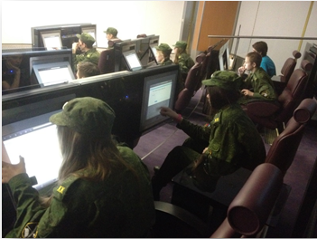
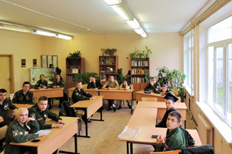
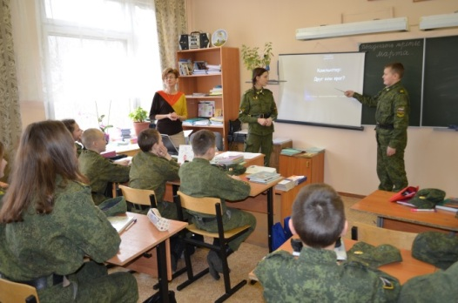

Вариативность содержания общего образования и профильность обучения в кадетских классах определяются образовательной программой, куда входит внеурочная деятельность и программа дополнительного образования школы, которые определяют состав, структуру и формы организации занятий для обучающихся с учетом интересов детей, их родителей (законных представителей) и возможностей образовательного учреждения.
Одним из главных условий профессионального самоопределения кадетов мы считаем организованное в школе пространство выбора занятий. Например, во внеурочной деятельности мы предлагаем следующие дисциплины по различным направлениям развития личности: « Я и Закон», «История вооруженных сил РФ», «Школа безопасности», «Использование информационных технологий в нашей жизни», «Эколог - исследователь», «Основы проектной деятельности», «Основы духовно-нравственной культуры народов России», «Основы начальной военной подготовки».
В качестве дополнения вводятся и кружковые занятия по выбору обучающихся. Их мы можем представить следующим образом:
- оказание услуг внеурочного и дополнительного образования нашим учреждением: «Мировая художественная культура», «Этикет и культура общения», «Разговорный английский», «Право», «Основы государственной службы», «Хореография», «Познай себя» (групповые и индивидуальные занятия с психологом школы);
- оказание услуг учреждений дополнительного образования на базе нашего образовательного учреждения: «Спортивный туризм», «Рукопашный бой», «Легкая атлетика» и т.д.;
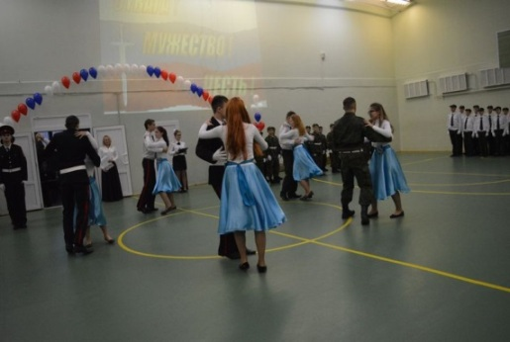
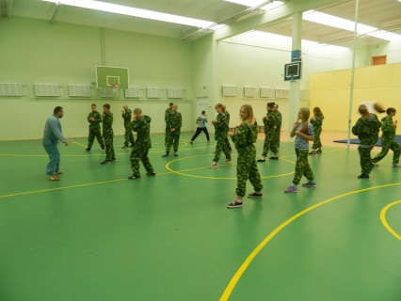
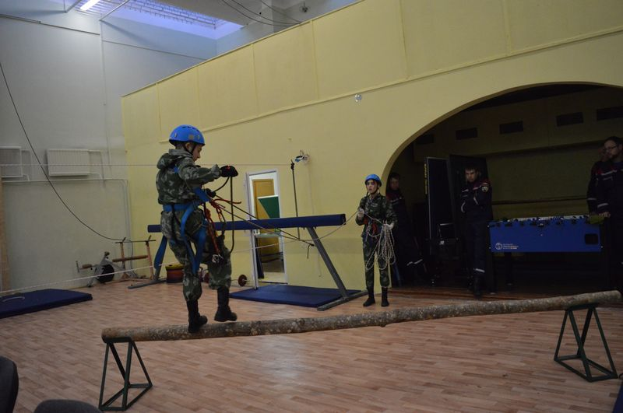

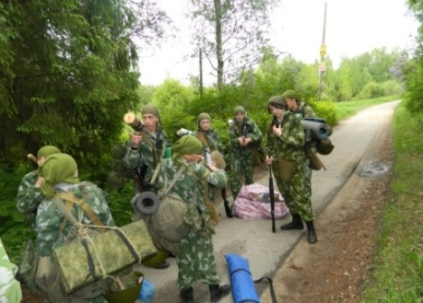
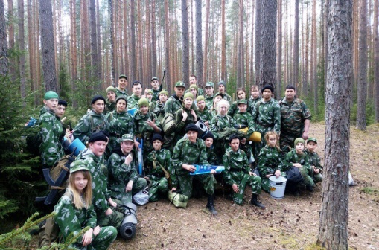
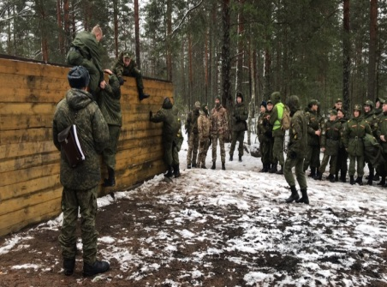
- по окончании триместров и учебного года для обучающихся кадетских классов проводятся военно-полевые учебные сборы (полевые занятия) в рамках дополнительных образовательных программ, являющихся продолжением образовательно – воспитательного процесса и имеющих целью укрепление здоровья кадетов и улучшение их военной подготовки.

Формы работы
Предпочтение в нашей работе отдаётся активным формам работы, в основе которых лежит деятельность, являющаяся не только процессом освоения определённой информации, но и средством формирования ценностных ориентиров в самых различных областях существования человека. Каждое дело в таком случае становится «событием», затрагивающим духовную сферу ребёнка. А используемые нашими педагогами новые эффективные педагогические технологии создают условия, инициирующие действия обучающихся.
Школа, которая работает в режиме полного дня, становится особым социо-культурным пространством, «общим местом, общим домом» жизнедеятельности детей и взрослых, в котором образовательная и воспитательная среда должна быть более комфортной и безопасной, чем за ее границами. И этому, естественно, способствует ученическое самоуправление. В связи с тем, что школа сельская и численность детей в классных коллективах небольшая, мы можем видеть каждого ребенка, учитывать его индивидуальные способности. Каждый обучающийся в зависимости от своих интересов, потребностей, склонностей, организаторских и творческих умений может выбрать дело по душе вначале на уровне ученического самоуправления в классе, а затем и в школе.
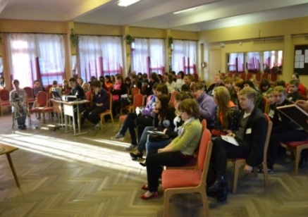
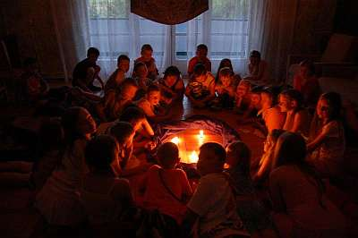
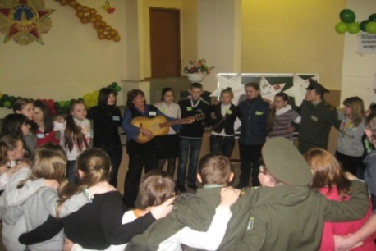

Наши дети являются основными организаторами и участниками долгосрочных общешкольных проектов:
- патриотический проект «Мы помним! Мы гордимся!» в рамках которого в школе активно развивает свою исследовательскую деятельность школьный музей Боевой Славы, а также обучающиеся нашей школы трепетно и с горячим сердцем участвуют в акциях «Помощь ветерану», «Встреча поколений», «Бессмертный полк»; занимаются благоустройством территории у могилы «Неизвестному лётчику» в деревне Новолисино; организуют и проводят тематические мероприятия в школе, участвуют в проведение районных мероприятий и несут вахту памяти в дни Воинской Славы России; организуются экскурсии по местам боевой славы Ленинградской области и города Санкт - Петербурга.
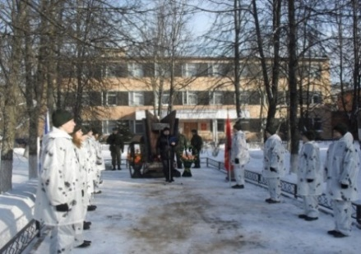
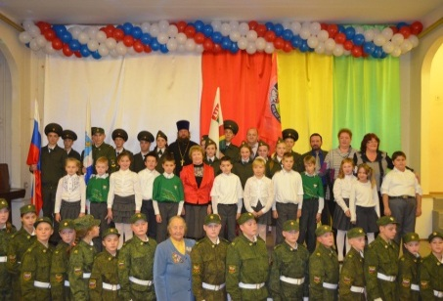
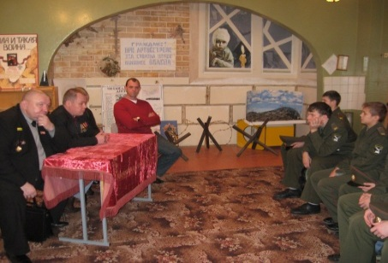

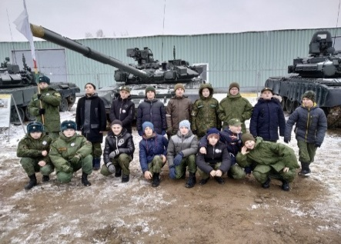
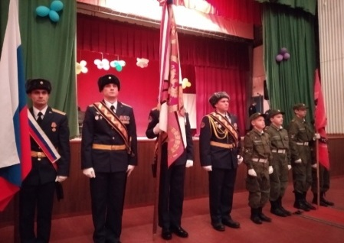
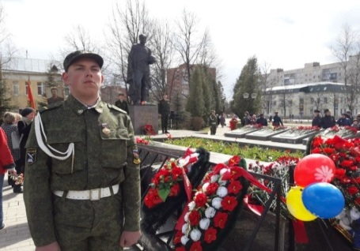

- Обучающиеся старших кадетских классов реализуют себя как наставники младших школьников. Осуществляя проект «Старший друг» вместе с младшими кадетами они занимаемся спортом, помогают им в учебной деятельности, проводят с ними и для них творческие конкурсы и мероприятия.
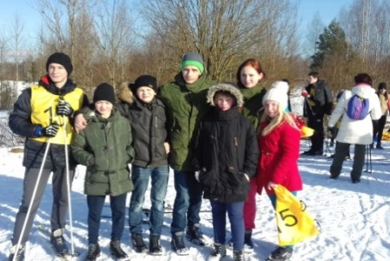
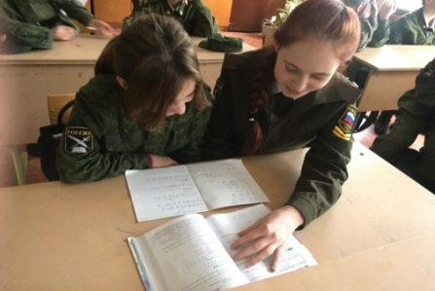
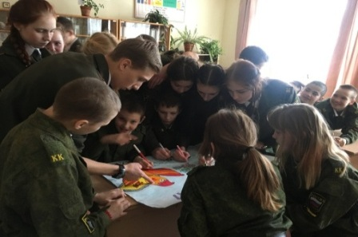

- Страна нуждается в молодых интеллектуалах. Общешкольный проект «Литературная гостиная» нацелен на развитие творческого потенциала наших детей. Традиционными уже стали следующие формы работы: литературно-музыкальные композиции, выставки прикладного и художественного творчества; поэтические марафоны. А так же проводятся конкурсы, творческие уроки и мероприятия, посвящённые юбилеям русских писателей и поэтов, классиков зарубежной литературы, видных деятелей культуры, художников и композиторов; организуются тематические экскурсии; наши дети пробуют свои силы и в журналистике, участвуя в мастер-классе районной газеты «Тосненский вестник».
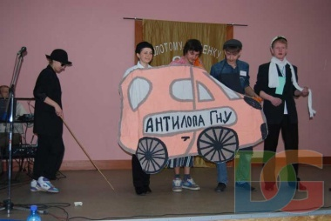
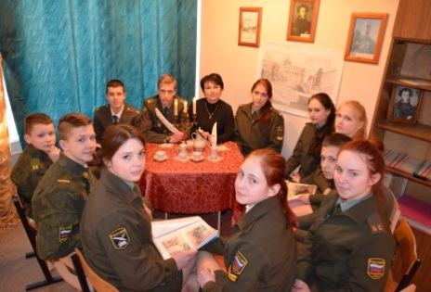
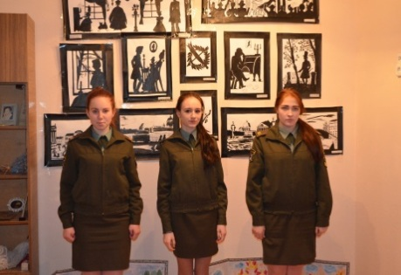

- Планета требует от нас бережного отношения и поэтому наши дети стали активными членами школьного экологического общества «НАШ ДОМ».
Реализуя общешкольный проект «Наша деревня Новолисино – НАШ ДОМ!», мы проводим большую деятельность по исследованию и охране окружающей среды нашей малой Родины; проводим экологические десанты и благоустраиваем территорию деревни Новолисино; выпускаем просветительские буклеты для жителей нашей деревни; проводим школьные недели экологии, биологии и географии, в рамках которых организуем экологические уроки, акции, праздники и конкурсы; организуем экологические занятия с воспитанниками детского сада, в рамках которых в игровой форме детям рассказывается об охране окружающей среды. Активно участвуем в районных, областных конференциях и конкурсах учебно – исследовательских проектов; являемся участниками научного сообщества МАНЕКТ Малой Академии Наук в области экологии, краеведения и туризма на базе ЛГУ им. А.С.Пушкина.
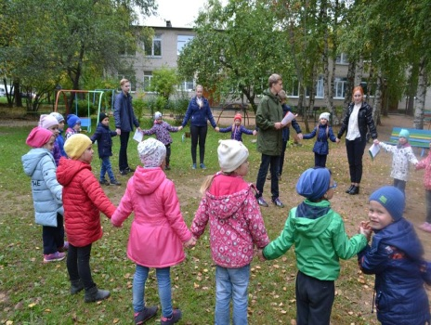
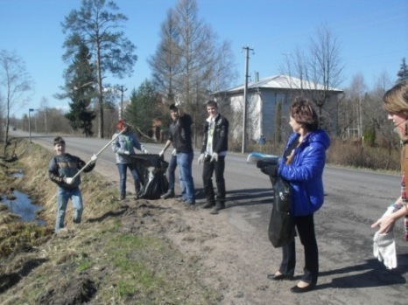
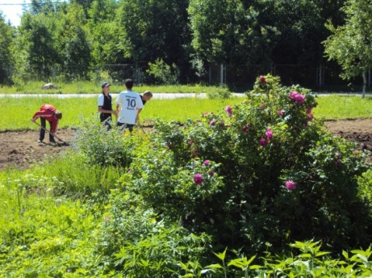

- Молодому поколению необходим путь в ногу со временем, а значит, нужно думать и о будущем. Проект «Формула здоровья» помогает нам понять простую истину – «Здоровье нации и в наших руках!». Мы активно работаем в данном направлении, проводя в школе Недели и акции по профилактике здорового образа жизни, мероприятия по основам безопасности жизнедеятельности; соревнования и праздники «ГТО». Участвуем в спортивных соревнованиях, занимая призовые места не только в районе и области, но и на всероссийском уровне.
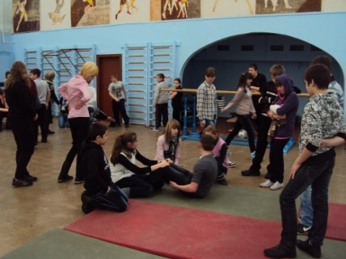
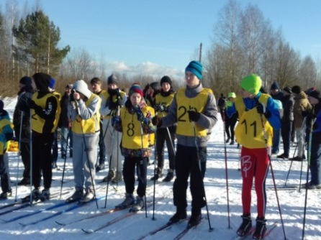
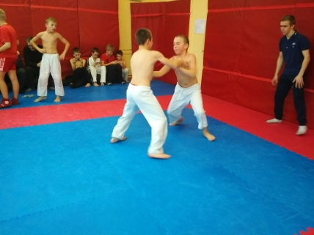

Мы являемся единой командой, где каждый нацелен на общий успех и каждый работает на общий результат.
В процессе нашей работы мы активно используем разработанную нами систему поощрения социальной успешности и проявлений активной жизненной позиции обучающихся, которая призвана реализовывать стратегическую задачу (формирование у школьников активной жизненной позиции) и тактическую задачу (обеспечить вовлечение и активное участие обучающегося в совместной деятельности, организуемой в воспитательных целях).
Наши друзья и помощники
Хорошие партнерские отношения у нас сложились с учреждениями различного уровня:
- с учреждениями высшего образования (ЛГУ имени А.С. Пушкина) – мы активно участвуем в конкурсах и мероприятиях экологического направления, сотрудничаем с университетом в рамках деятельности Малой академии наук экологии, краеведения и туризма.
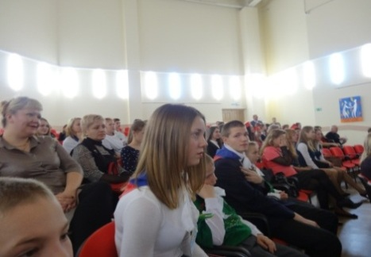
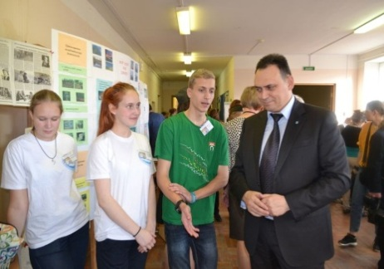
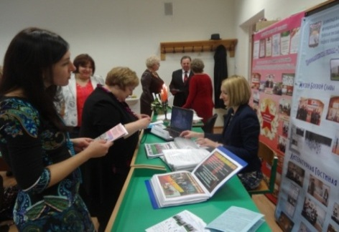

- с учреждениями дополнительного образования (МКОУДО «Тосненская районная ДЮСШ №1») – специалисты спортивной школы проводят на базе нашей школы дополнительные занятия и районные соревнования.
- с учреждениями научной, социальной и культурной направленности (МКУК «Ушакинский центр досуга и народного творчества» филиал д.Новолисино, МКУК «Тосненская центральная районная детская библиотека» филиал д.Новолисино) – проводится совместная деятельность по организации конкурсов и мероприятий общешкольного и районного уровней.
- с общественными организациями (Совет ветеранов Великой Отечественной войны, труда и правоохранительных органов г.Тосно, Совет ветеранов деревни Новолисино, Совет ветеранов и инвалидов ГУВД по Санкт – Петербургу и Ленинградской области; Тосненская общественная организация ветеранов войны в Афганистане и других военных конфликтов) – совместная организация экскурсий, тематических встреч и классных часов, проведение патриотических акций, участие в мероприятиях, посвященных дням боевой Славы России

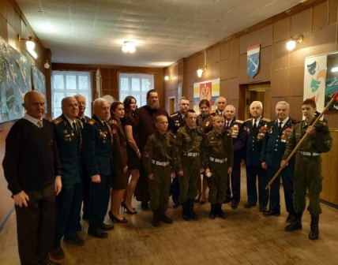
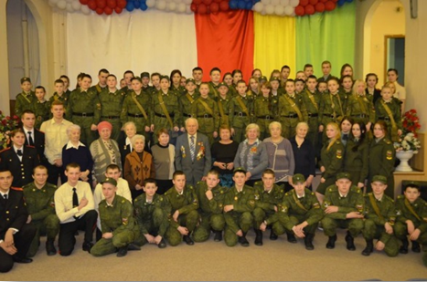
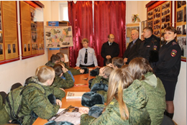

.
- с отделом военного комиссариата Тосненского района Ленинградской области – организация экскурсий, встреч и мероприятий военно-патриотической направленности.
- с нашими шефами: поисково – спасательным отрядом г.Тосно аварийно – спасательной службы государственного казенного учреждения ЛО «Управление по обеспечению мероприятий гражданской защиты ЛО»; отделением Всероссийского добровольного пожарного общества Тосненского района ЛО; 1490 –ым Гвардейским зенитным полком воинской частью 28037 п.Стекольное Тосненского района.
В рамках нашей совместной работы организуются экскурсии для обучающихся школы. Представители организаций активно участвуют в классных часах и мероприятиях школы, организуются совместные практические занятия с обучающимися, нам оказывается посильная материальная помощь в приобретении оборудования.
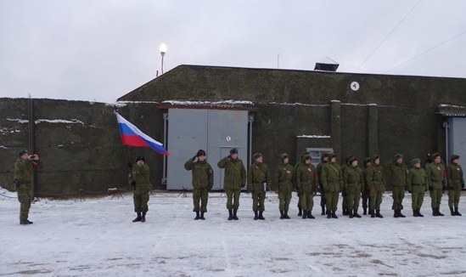
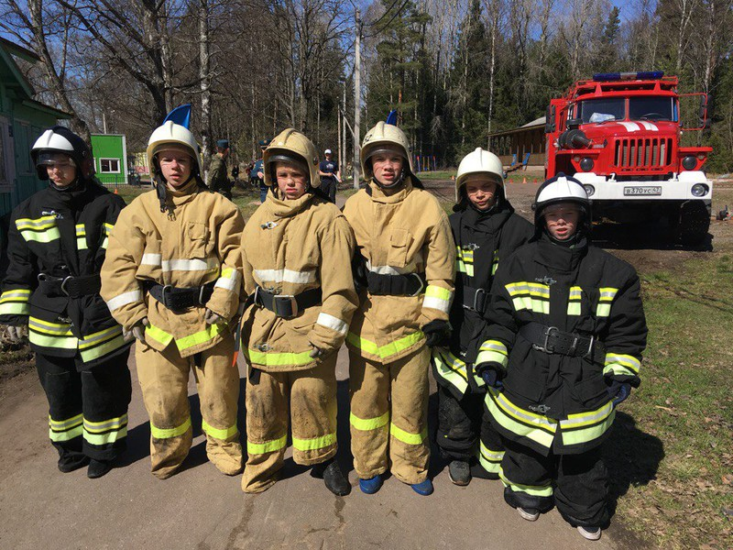
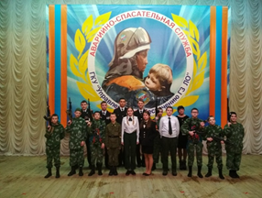

Воспитательная работа школы не может строиться без учёта того, что индивидуальность ребёнка формируется в семье. Взаимодействие семьи и школы содействует духовно-нравственному развитию и гражданскому воспитанию не только школьников, но и их родителей (законных представителей). Такое взаимодействие можно рассматривать как социально-педагогическую технологию нравственного оздоровления общества. Направления нашей работы в этом аспекте: информирование родителей, просвещение родителей, консультирование родителей, обучение родителей, совместная творческая деятельность.

Результативность работы
На сегодняшний день мы с уверенность можем сказать, что реализация нашей программы способствует:
- формированию нравственного уклада школьной жизни, основанного на системе духовных идеалов многонационального народа России, базовых национальных ценностей, традиционных моральных норм;
- консолидации усилий школы, семьи, общественных и государственных организаций в выработке общих позиций о сущности, смысле и содержании воспитательной деятельности;
- качественному улучшению воспитания школьников на основе взаимосвязи основного и дополнительного образования, формального и неформального образования, учитывая их стартовые возможности;
- росту удовлетворенности качеством воспитательного процесса со стороны всех его субъектов.
Таким образом, система образования и воспитания в кадетских классах и в целом в школе является целенаправленной, многоплановой и скоординированной деятельностью педагогического коллектива, администрации, родительской общественности и всех служб школы во взаимодействии с социальными партнерами, государственными органами, общественными объединениями и организациями и направлена на достижение поставленных нами целей и задач.
Опираясь на целевые критерии и показатели, которые предлагаются нам федеральным государственным образовательным стандартом, уже сегодня мы можем подвести некоторые итоги нашей деятельности:
- Согласно проводимому ежегодному мониторингу, в 2018-2019 учебном году средний процент удовлетворенности общеобразовательным процессом со стороны родительской общественности и микросоциума школы составил 94,2%.
- Положительный рейтинг кадетских классов в нашем районе привел к значительному росту численности обучающихся в школе, и с 1 сентября 2019 года уже в семи кадетских классах обучается 112 человек, обучающиеся 5 – 11 классов связали свою жизнь с кадетством, что составляет 60% от общего числа детей, без учета начального образования.
- Уровень воспитанности и стойких нравственных основ у обучающихся кадетских классов ежегодно возрастает в среднем на 20%.
- Качество образования значительно повысилось, наши дети стали активнее участвовать в предметных олимпиадах на различных уровнях. С 2015 в школе было три выпуска кадетских классов (11 класс), в которых мы выпустили двух золотых медалистов и 26 обучающихся получили дипломы районного уровня за заслуги в обучении, в спортивной и творческой деятельности;
- Более 50% выпускников кадетских классов продолжили обучение по оборонно – спортивному и юридическому направлениям;
- Наш выпускник – Ефимов Виталий, окончил Высшее военное Рязанское училища войск ВДВ имени генерала В.Маргелова, и дважды был участником парада Победы 9 мая на Красной площади в Москве; Матченая Юлия и Тимонина Татьяна, курсанты Академии МВД Санкт - Петербурга, также неоднократно стояли в строю на параде Победы 9 мая на Дворцовой площади г. СПб.
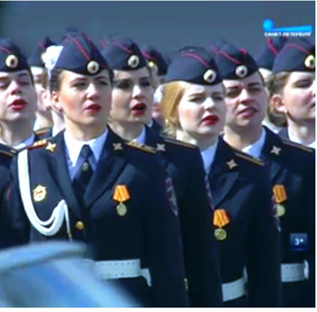
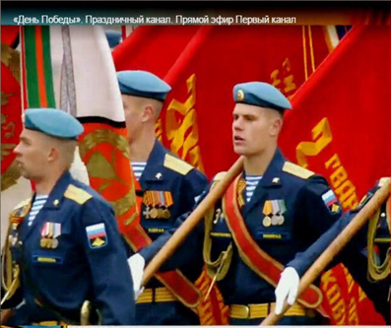
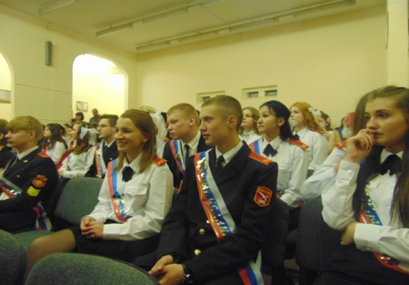

- Наши ребята по окончании обучения имеют спортивные разряды по рукопашному бою и спортивному туризму, а также сдают нормативы ГТО на серебряный и золотой значки.
- Результатом нашей работы также является участие нашего коллектива в 2015 году в первом всероссийском конкурсе образовательных организаций, развивающих ученическое самоуправление, наша работа была отмечена на уровне района и области, мы вошли в число 50-ти лучших школ России и представляли Ленинградскую область на очном этапе конкурса в Москве; были участниками Всероссийского форума «Образовательная среда» г. Москва ВДНХ; а также представляли нашу школу на выставке «Инновации и успешные практики в системе образования ЛО» на областном педагогическом совете.
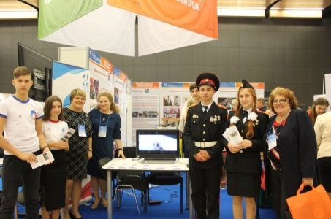
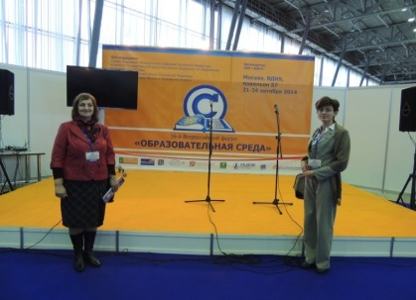
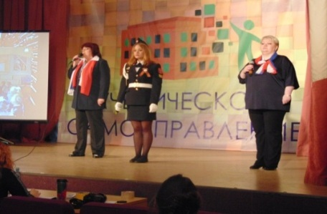

- Мы являемся победителями Всероссийской выставки образовательных организаций раздел «Образование» – 2018 год и победителями районного конкурса «Школа года» в номинации «Сельская школа» – 2018 год.
- Наши дети занимали:
- призовые места в юношеских спортивных играх Тосненского района;
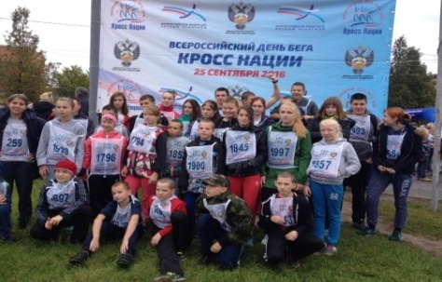
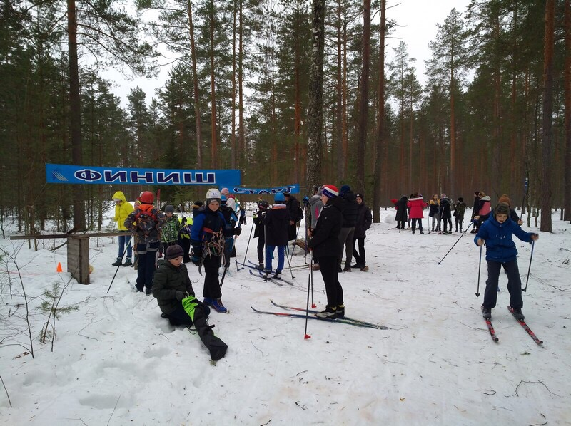
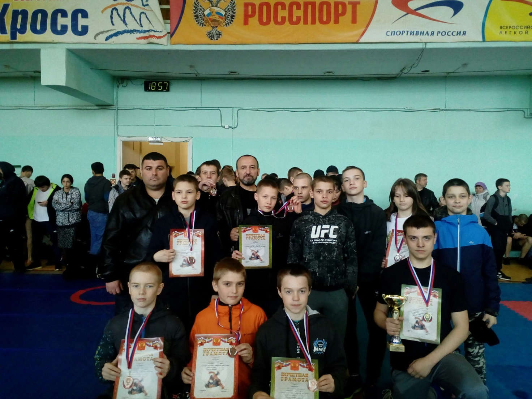

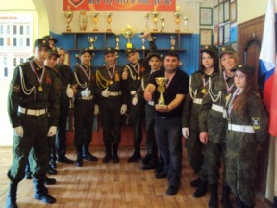
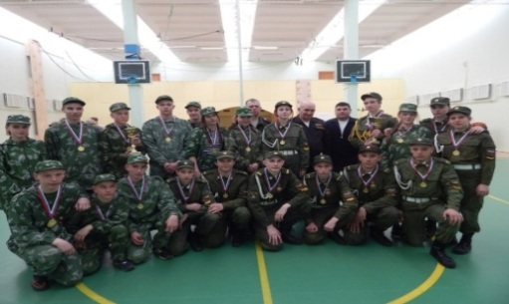
- являлись неоспоримыми победителями в районной детско – юношеской оборонно – спортивной игре «Зарница» среди 7-8 классов и 9 – 11 классов;

- неоднократно получали первые и призовые места в областных многоэтапных соревнованиях по спортивному туризму на «Кубок обучающихся ЛО» и в региональных соревнованиях «Школа безопасности»;
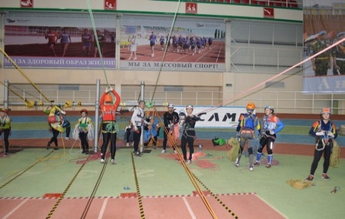
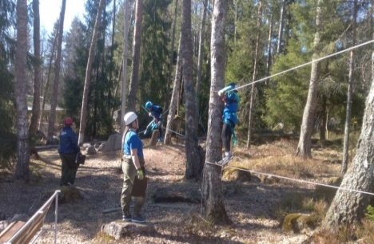
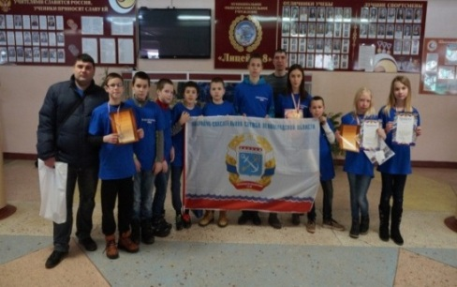

- не уступают наши кадеты и в рукопашном бою даже на всероссийском уровне;
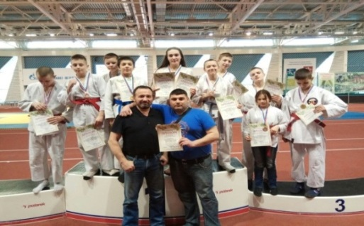
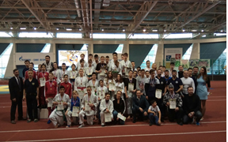

- являемся победители областного конкурса «Лучшая экологическая школа ЛО» и областном конкурсе проектных научно – исследовательских работ Малой Академии наук экологии и краеведения при ЛГУ имени А.С. Пушкина;
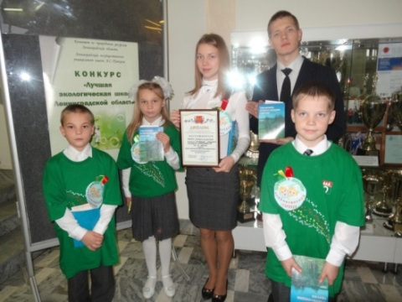
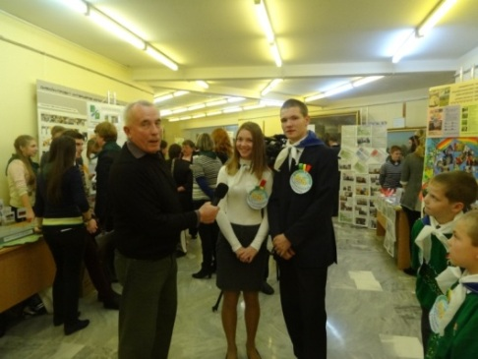

- неоднократно занимали 1 место в оборонно – спортивных соревнованиях детей ЛО, которые проводились Всероссийским общественным движением «Волонтёры Победы»;
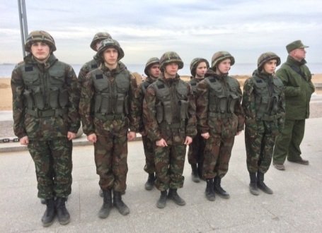
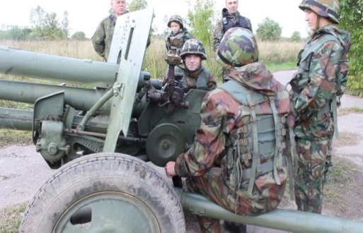
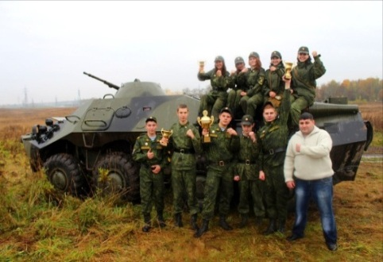

- не было равных и нашим классным руководителям кадетских классов Корниенко Эльмире Раисовне и Мальцеву Вячеславу Юрьевичу в областном конкурсе «Классный, самый классный» они заняли 1 место не только в районе, но и в области.
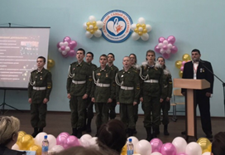
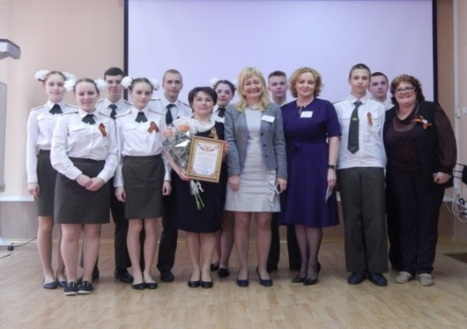

23 февраля 2018 года, в день празднования 100-летия Красной Армии, мы начали еще один свой победный путь став членами военно-патриотического общественного движения «ЮНАРМИЯ»:
- в областном военно-патриотическом турнире молодежи Ленинградской области по военно-прикладному многоборью наши юнармейцы не уступают своего первенства, а также мы дважды стали победителями Ленобластных Юнармейских Детских игр и представляли Ленинградскую область в финале Всероссийской военно-спортивной игры «Победа» в г.Москве.
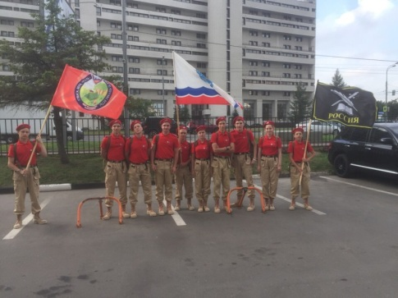
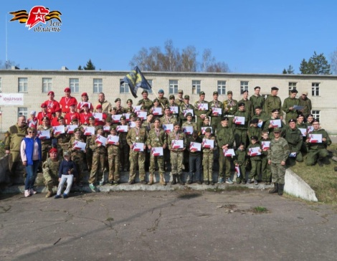
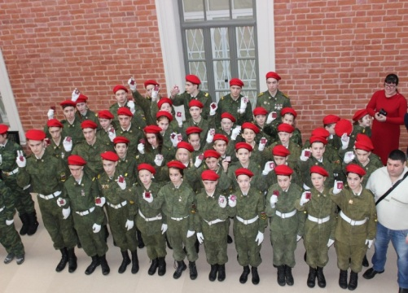

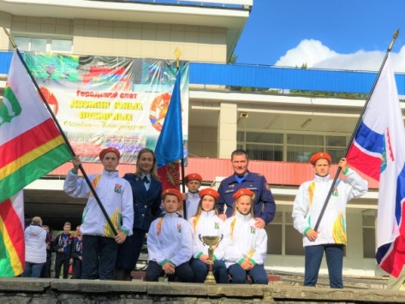
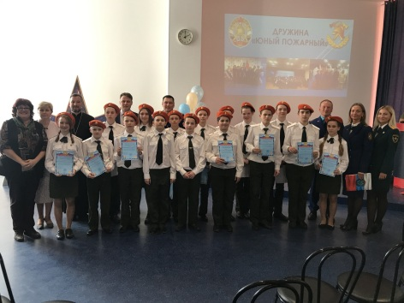
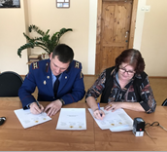
24 апреля 2019г. – для нас следующее историческое событие – рождение первой дружины «Юный пожарный» в Тосненском районе, созданной совместно с отделением Всероссийского добровольного пожарного общества Тосненского района ЛО.

- Неоднократно администрация школы и наши педагоги делились опытом своей работы в данном направлении:

- в 2015 году – выступали на совещании при Главе муниципального образования Тосненского района Ленинградской области В.В. Захарове, с участием представителей администрации муниципального образования Тосненского района Ленинградской области и общественных организаций патриотической направленности. И на Первом всероссийском конкурсе общеобразовательных организаций России, развивающих ученическое самоуправление г.Москва
- в 2016 году – на областном вебинаре «Модель ученического самоуправления образовательных организаций». Вебинар проводился Ленинградским областным институтом развития образования с коллегами из школ Ленинградской области;
- в 2017 году являлись региональной стажировочной площадкой Ленинградского областного институту развития образования по дополнительной профессиональной программе «Развитие воспитательной компоненты через реализацию ФГОС»
- в 2018 учебном году – выступали на областном семинаре «Актуальные вопросы воспитания. Современные подходы к формированию патриотического воспитания», организованном ГБУДО «Центр воспитания и социализации «ЛАДОГА» и ЛОИРО, с докладом на тему «Интеграция физического, нравственного и духовного развития в современных тенденциях патриотического воспитания». На форуме родительской общественности Северо – Западного Федерального округа (секция «Гражданственность и патриотизм – основа формирования творческой личности крепкой семьи и сильного государства») также прозвучала наша программа воспитания кадетов.
Реализация нашей программы обеспечивает рост социальной зрелости и общей культуры выпускников, оказывает им поддержку в подготовке к жизненному самоопределению; обеспечивает дополнительные возможности для развития личности с активной гражданской позицией, умеющей свободно ориентироваться в условиях гражданского общества и развивающейся экономики, способной к творчеству, самореализации в условиях социально полезной деятельности.
Мы считаем, что кадетское образование имеет большое значение для усиления патриотического воспитания детей и молодежи, оно призвано решить актуальную современную проблему занятости детей и подростков во внеурочное время, получения профильного образования, необходимого для дальнейшего профессионального самоопределения и социализации детей. Это направление в образовании имеет большое будущее.
Президент РФ В.В. Путин в Посланиях к Федеральному Собранию говорил: «Развитие кадетского образования в условиях общеобразовательной школы – это важнейшая составная часть гражданско – патриотического воспитания… Вопросы подготовки молодёжи к военной службе, особенно воспитания будущих офицеров, требуют от нас самого пристального внимания».

Приложения

«Сведения о программе духовно – нравственного развития, воспитания и социализации обучающихся кадетских классов МКОУ «Новолисинская СОШ – интернат» «Я – патриот, Я – гражданин России»
- «Фотокалейдоскоп нашей жизни»

приложение 1

Сведения о программе духовно – нравственного развития,

воспитания и социализации обучающихся кадетских классов

МКОУ «Новолисинская СОШ – интернат» «Я – патриот, Я – гражданин России»

№ | критерий | описание
 | Полное наименование программы | Программа духовно – нравственного развития, воспитания и социализации обучающихся кадетских классов муниципального казенного общеобразовательного учреждения «Новолисинская школа – интернат среднего (полного) общего образования»  «Я – патриот, Я – гражданин России»
 | Руководитель | Петрова Марина Михайловна –  директор МКОУ «Новолисинская СОШ-интернат»
 | Актуальность  (проблема, решаемая внедрением данного продукта, соответствие современным тенденциям развития образования) | Вопрос, как воспитывать ученика школы в современных условиях, когда в обществе постоянно изменяется способ жизни, как преодолеть в обществе подростков низкий уровень воспитанности гражданско-патриотических качеств, идейно-нравственного самосознания, сегодня наиболее остро обозначает «проблемное поле» образовательного пространства школы.  В связи с этим нами был выбран новый подход к организации образовательного пространства нашей школы – создание кадетских классов, и определено основное направление воспитательной деятельности: формирование системы духовно-нравственного развития, воспитания и социализации обучающихся, основой которого является гражданско - патриотическое воспитание, понимаемое как воспитание гражданина своей Родины, патриота с активной жизненной позицией.
 | Концепция продукта (идея, способы реализации) | Главная идея, положенная в основу концепции – воспитание компетентной, физически и духовно здоровой личности, способной к самоопределению в обществе через формирование системы гражданско – патриотического воспитания у обучающихся кадетских классов:  - процесс воспитания будет организован целенаправленно, систематически и комплексно при обеспечении интеграции воспитательных сил учителей, воспитателей, обучающихся и их родителей (законных представителей);  - будут определены новые ориентиры для подражания, эффективные формы, методы и способы организации разнообразной познавательной и творческой деятельности обучающихся, влияющих на успешность организации учебного - воспитательного процесса и патриотического воспитания;  - будут разработаны критерии и показатели, позволяющие отслеживать динамику и результативность формирования патриотизма у обучающихся;  - воспитательный процесс будет иметь аксиологический, системно-деятельностный и развивающий подходы, и носить личностно-ориентированный характер, направленный на реализацию индивидуальных запросов учащихся и их родителей (законных представителей).
 | Новизна  (в чем отличие от имеющихся аналогов, в чем инновационность) | Новизна данной программы заключается в создании эффективной системы гражданско – патриотического воспитания в социальном пространстве общеобразовательного учреждения, нацеленной на возрождение в молодежной среде духа патриотизма, чести, ценности дружбы, верности конституционному долгу, гражданского достоинства, ответственности перед обществом за судьбу Отечества, потребности в упорном труде во имя его процветания.
 | Востребованность  (кто может использовать, область применения) | Мы считаем, что кадетское образование имеет большое значение для усиления патриотического воспитания детей и молодежи, оно призвано решить актуальную современную проблему занятости детей и подростков во внеурочное время, получение профильного образования, необходимого для дальнейшего самоопределения, социализации детей из проблемных семей, детей, оставшихся без попечения родителей, а также профилактики безнадзорности несовершеннолетних.  Разработанная и апробированная Программа может быть использована в других учебных заведениях, развивающих патриотическую работу и реализующих модель кадетского образования.
 | Условия реализации  (какие необходимы ресурсы, каковы ограничения, трудоемкость, риски) | Инновационный потенциал реализации Программы включает в себя создание банка воспитательных программ патриотической направленности, учебных программ профильных и развивающих спецдисциплин; систему комплектования кадетских классов; повышение профессиональной компетентности педагогов; использование накопительной оценки деятельности кадетов; участие обучающихся и педагогов в исследовательской, поисковой, аналитической деятельности, расширение социального пространства школы; и требует определенных финансовых вложений для развития материально – технической базы школы.  Возможные риски:  - невозможность набора в кадетский класс по причинам медицинских показаний, большое количество детей, имеющих хронические заболевания;  - недостаточность осведомленности социума и родителей учащихся о программах, условиях обучения в кадетском классе, отрицательное отношение большого количества граждан к воинской службе;  - недостаточность финансирования программы;  - недостаточность материально-технической базы;  - неравнозначный состав класса (учащиеся с низкой, средней и высокой степенью обучаемости).
 | Результативность  (какие изменения произошли после внедрения инновации) | На данном этапе внедрения инновации учащиеся школы стали активнее проявлять жизненную позицию. О чем свидетельствуют результаты участия детей в конкурсах, мероприятиях и соревнованиях различных уровней (Приложения).  Предполагается ежегодное увеличение уровня здоровья обучающихся, их воспитанности и удовлетворенности учебно – воспитательным процессом.  Происходит ежегодное увеличение числа обучающихся, участвующих в проектах патриотического, гражданского, историко-краеведческого направления (в среднем на 6-7% в год).  Также анкетирование показало, что 97% старшеклассников планируют службу в армии, что свидетельствует о возросшем авторитете вооруженных сил РФ среди обучающихся школы.
 | Эффекты (какие произошли (возможны) дополнительные изменения, не связанные напрямую с целью, задачами инновации) | Реализация Программы будет способствовать:  - формированию нравственного уклада школьной жизни, основанного на системе духовных идеалов многонационального народа России, базовых национальных ценностей, традиционных моральных норм;  - консолидации усилий школы, семьи, общественных и государственных организаций в выработке общих позиций о сущности, смысле и содержании воспитательной деятельности;  - качественному улучшению воспитания школьников на основе взаимосвязи основного и дополнительного образования;  - росту удовлетворенности качеством воспитательного процесса со стороны всех его субъектов.  Реализация Программы обеспечит рост социальной зрелости и общей культуры выпускников, окажет им поддержку в подготовке к жизненному самоопределению, разнообразит условия физического, интеллектуального, психологического, социального становления личности школьников; обеспечит дополнительные возможности для развития личности с активной гражданской позицией, умеющей свободно ориентироваться в условиях гражданского общества и развивающейся экономики, способной к творчеству, самореализации в условиях социально полезной деятельности.
 | Аннотация продукта | Программа призвана решать одну из основных задач современной школы – обеспечение патриотического, гражданского, духовного, нравственного роста подрастающего поколения. Она оказывает всемерное содействие развитию учебно - воспитательных компетенций обучающихся, навыков здорового образа жизни и поддержке творческих способностей детей, формированию интереса к отечественной культуре и уважительного отношения к России и нравственным ценностям.
 | Объект | Образовательный и воспитательный процесс в вновь сформированной системе кадетских классов школы.
 | Предмет | Содержание образования и воспитания в кадетском классе школы в пространстве базового федерального учебного плана и системы дополнительного образования на принципах развивающего, углубленного и личностно-ориентированного обучения в сочетании с четкой организованной системой самоподготовки и постоянного контроля уровня образования.
 | Педагогические цели | Нравственное, физическое, интеллектуальное и культурное развитие кадет, воспитание патриотического мировоззрения, формирование базиса знаний для дальнейшего освоения сложных образовательных программ и, конечно, подготовка к активной, полноценной и продуктивной жизни в современном российском обществе.
 | Цель программы | Создание и организация условий, инициирующих детское действие, направленных на воспитание, социально-педагогическую поддержку становления и развития высоконравственного, ответственного, творческого, инициативного и компетентного гражданина России, принимающего судьбу Отечества как свою личную, осознающего ответственность за настоящее и будущее своей страны, укорененного в духовных и культурных традициях многонационального народа России.
 | Основные задачи | - образование в пространстве базового федерального учебного плана и системы дополнительного образования, основанного на принципах развивающего, личностно-ориентированного обучения;  - создание эффективной системы патриотического воспитания в социальном пространстве общеобразовательного учреждения;  - создание благоприятных условий для всестороннего (интеллектуального, нравственного, эмоционального, психологического и физического) развития личности кадет, развития их способностей, склонностей и интересов, раскрытия и реализации их творческого потенциала;  - четкая регламентация всей системы взаимоотношений и жизнедеятельности в учебное время с учетом возрастных психологических особенностей подростков;  - формирование высокой общей культуры, нравственных и деловых качеств, способствующих выбору жизненного пути;  - развитие чувства ответственности за свои поступки, ответственности за товарищей, беспрекословного подчинения законам и требованиям общественной морали при активном развитии чувства собственного достоинства;  - учет психологических и индивидуальных особенностей и склонностей каждого учащегося, позволяющий реализовать индивидуальную траекторию развития и создать оптимальные условия для воспитания;  - оказание помощи родителям (законным представителям) в воспитании и социальной защите подростков, формировании у них навыков самостоятельной жизни, адаптации к современным реалиям жизни, трудолюбия, дисциплинированности, целеустремленности.
 | Направление деятельности ОУ | Духовно – нравственное, военно – патриотическое, физкультурно – оздоровительное.
 | Этапы программы | Первый этап. Организация работ по переходу на эффективный режим формирования и функционирования кадетских классов.  Второй этап. Организация работ по обеспечению эффективного функционирования образовательного учреждения.  Третий этап. Организация работ по анализу, систематизации и транслированию результатов.
 | Состав  участников Программы | Руководитель –  Петрова Марина Михайловна – директор школы,  Администрация школы,  Кураторы кадетских классов,  Преподаватель-организатор ОБЖ,  Педагогические работники, ведущие учебные дисциплины и курсы дополнительного образования, определенные учебным планом кадетского класса.  Кадеты (учащиеся кадетских классов), поступившие на обучение в кадетские классы на основании заявления родителей.  Родители (законные представители) кадетов, заключившие со школой договор о предоставлении образовательных услуг в рамках экспериментального кадетского класса.
 | Режим деятельности ОУ | Деятельность ОУ планируется осуществлять в режиме «школы полного дня», где кадетам и учащимся других образовательных классов предоставляется возможность получения дополнительных образовательных услуг во второй половине дня с учетом их индивидуальных возможностей и потребностей.  Режим дня в образовательном учреждении составляется с учетом круглосуточного пребывания обучающихся, а так же с учетом отъезда детей из школы после занятий.  В образовательном учреждении созданы все необходимые условия для обучения и проживания обучающихся.
 | Ожидаемые результаты | Удовлетворение запросов населения в доступном качественном общем образовании.  Оптимизация системы кадетского образования и патриотического воспитания в рамках образования.  Совершенствование методов и принципов управления системой подготовки педагогов и воспитателей образовательных учреждений с кадетским компонентом образования.  Повышение общего уровня гражданской и правовой культуры детей и молодежи, развитие активной социальной позиции, готовности к выполнению своего конституционного долга.

приложение 2

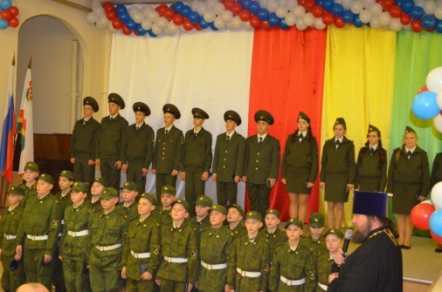
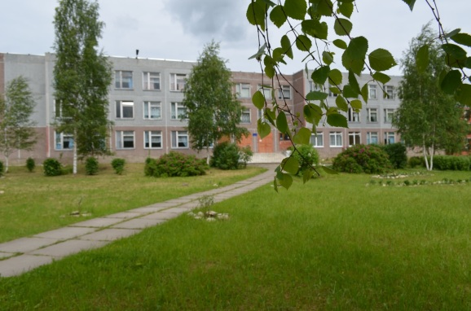
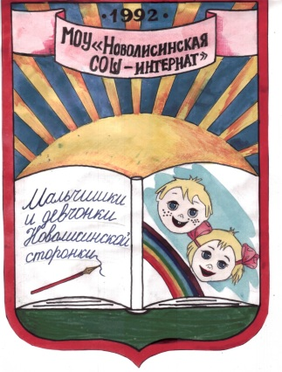

Фотокалейдоскоп нашей жизни

«Знание — это абсолютная ценность нашего мира.
Необходимо учиться, необходимо познавать…» М. Горький
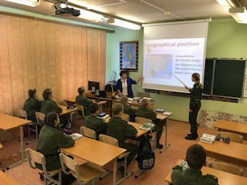
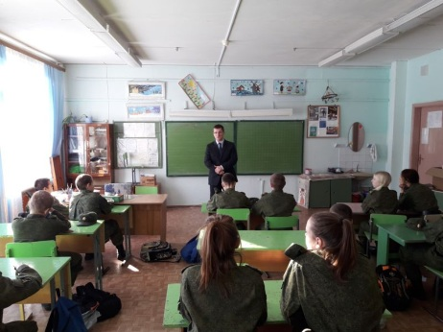
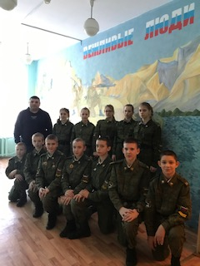

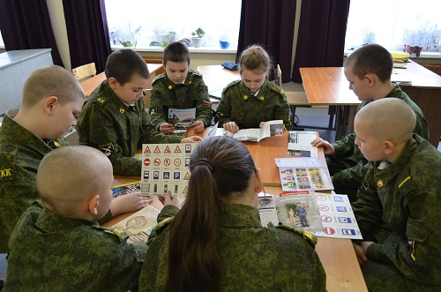
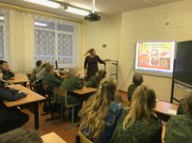

«Здоровый дух в здоровом теле – вот краткое, но полное описание счастливого состояния в этом мире.» Д.Локк
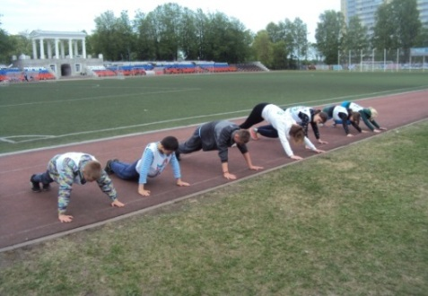
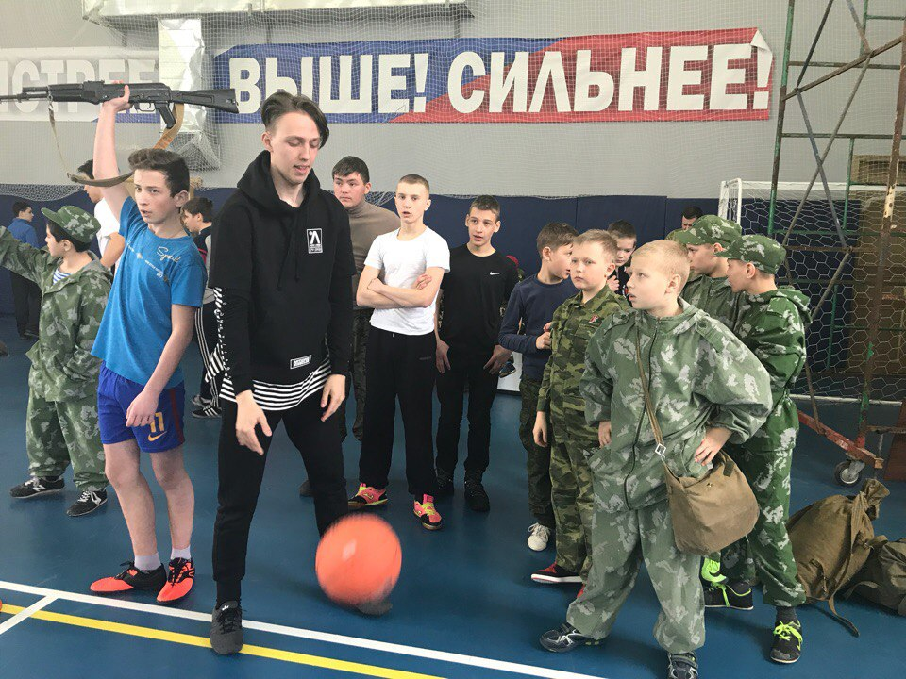
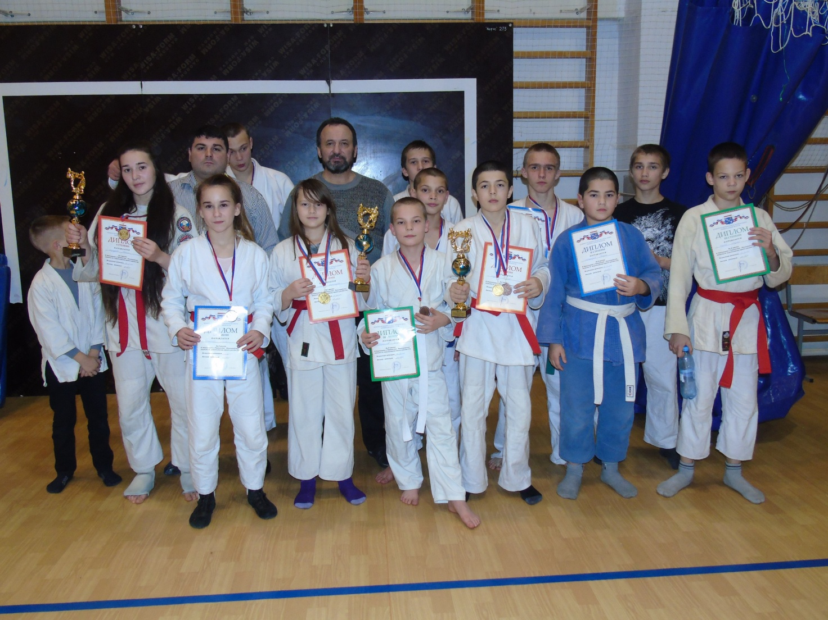

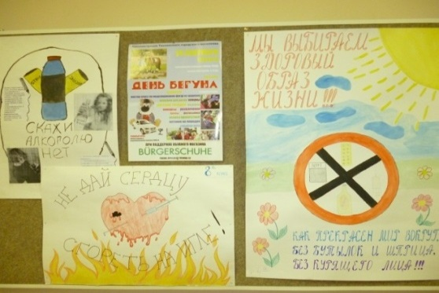
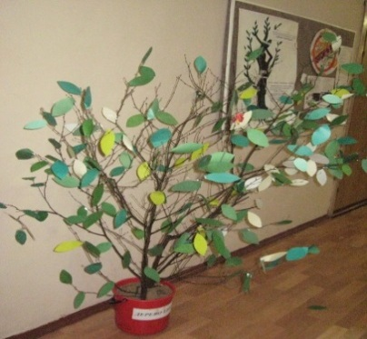
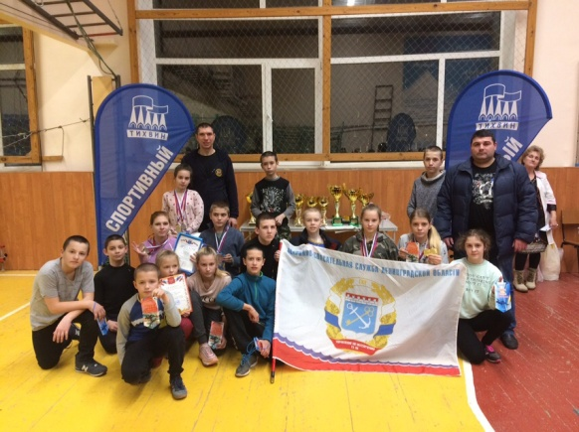

«Туризм – способность собираться, перемещаться и не бояться.» Елена Ермолова

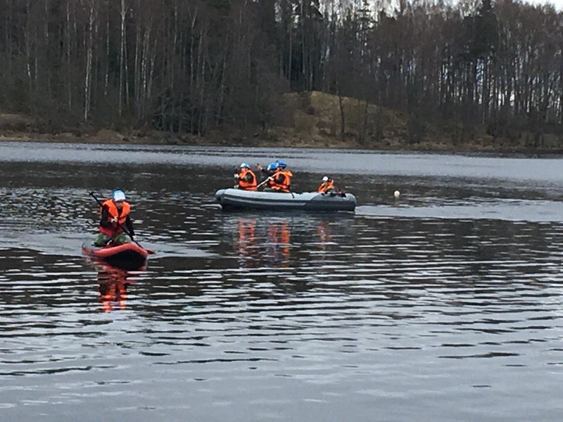
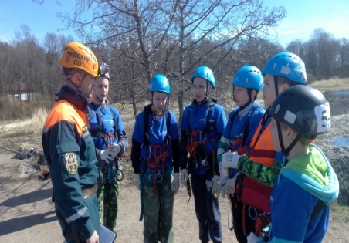

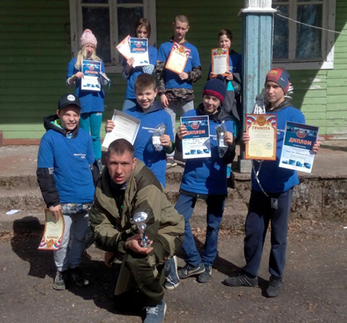

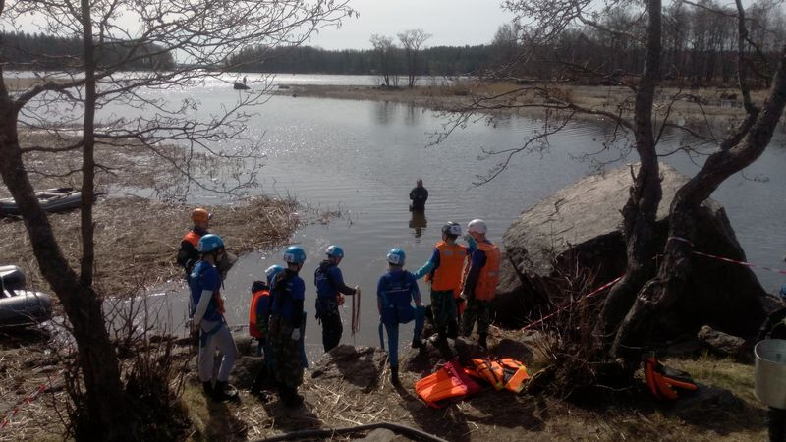
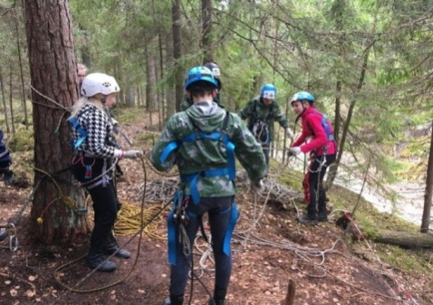

«Есть только два способа прожить жизнь. Первый - будто чудес не существует. Второй - будто кругом одни чудеса.» А.Эйнштейн

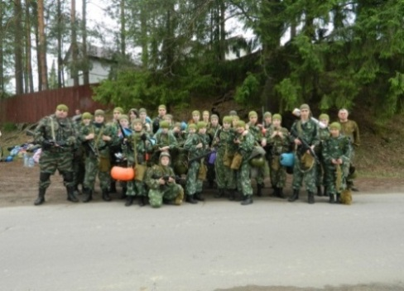
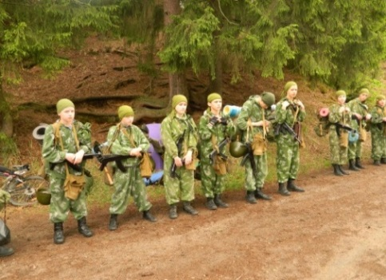
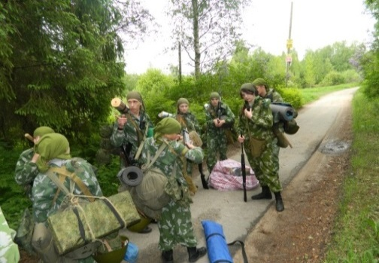

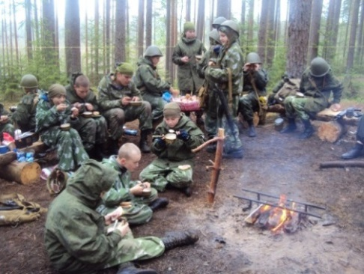
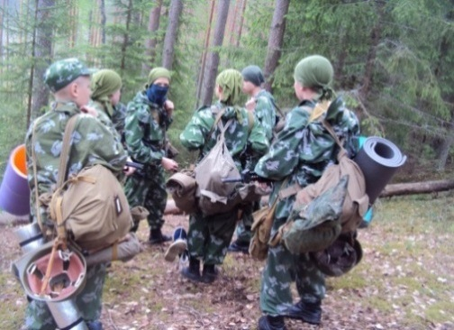
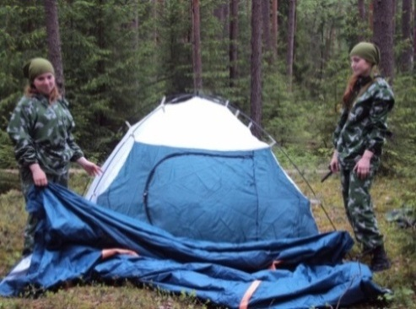

«Победу решает военное искусство и неустрашимость солдат. Грудь их - защита и крепость Отечеству.» Петр Первый
«Именно армия окончательно делает из тебя гражданина; без нее у тебя еще был бы шанс, остаться человеческим существом.» И Бродский

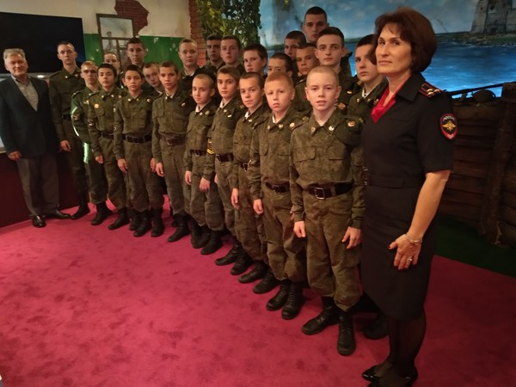
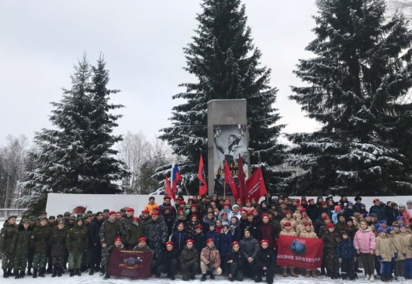
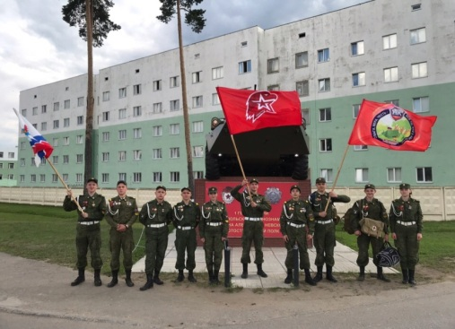

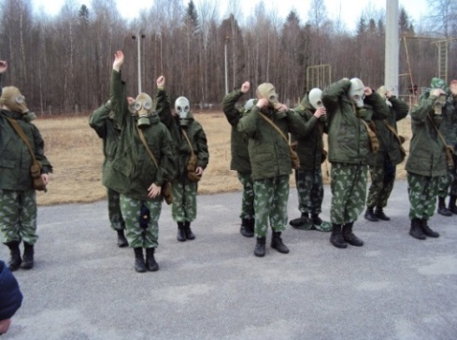
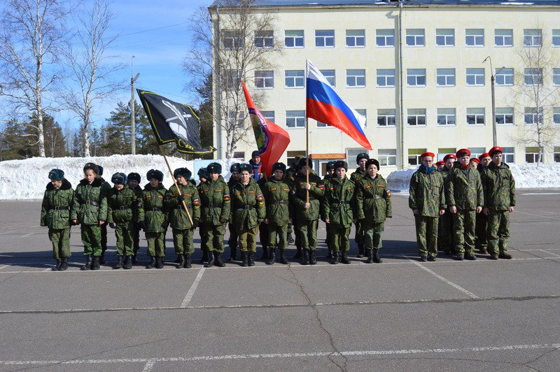
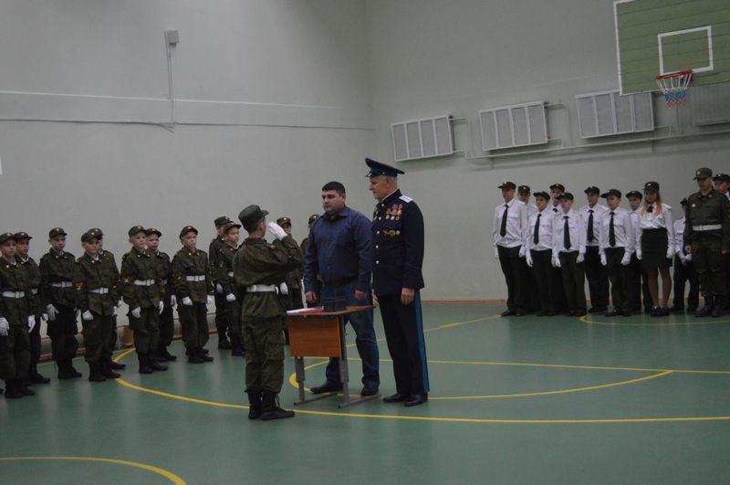

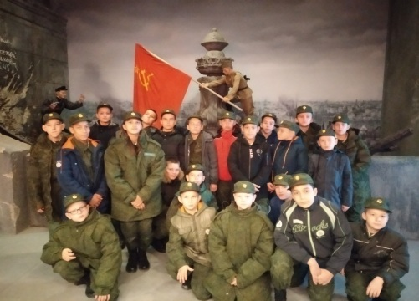
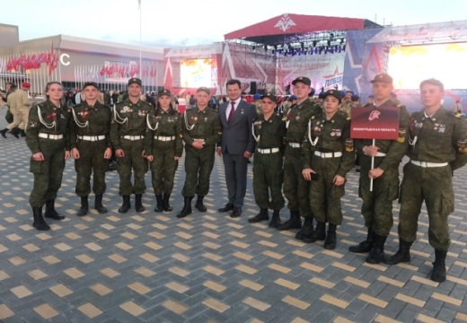
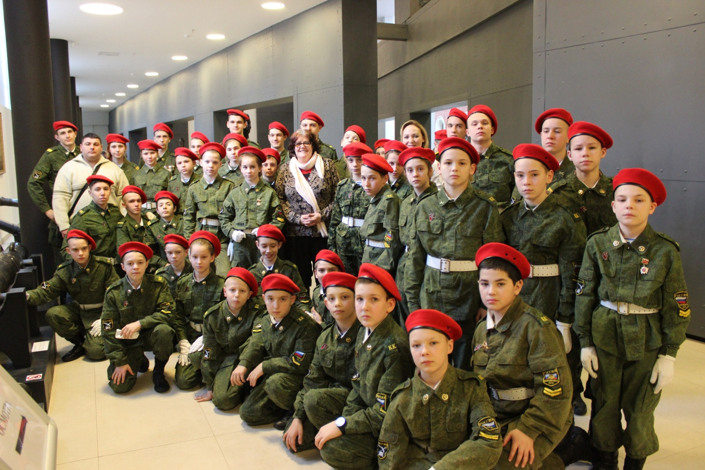

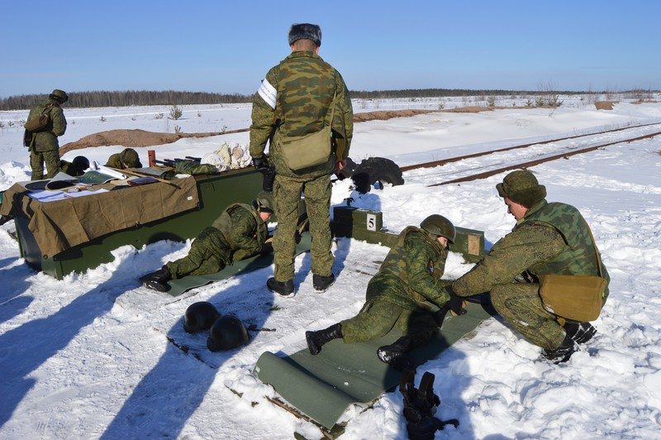
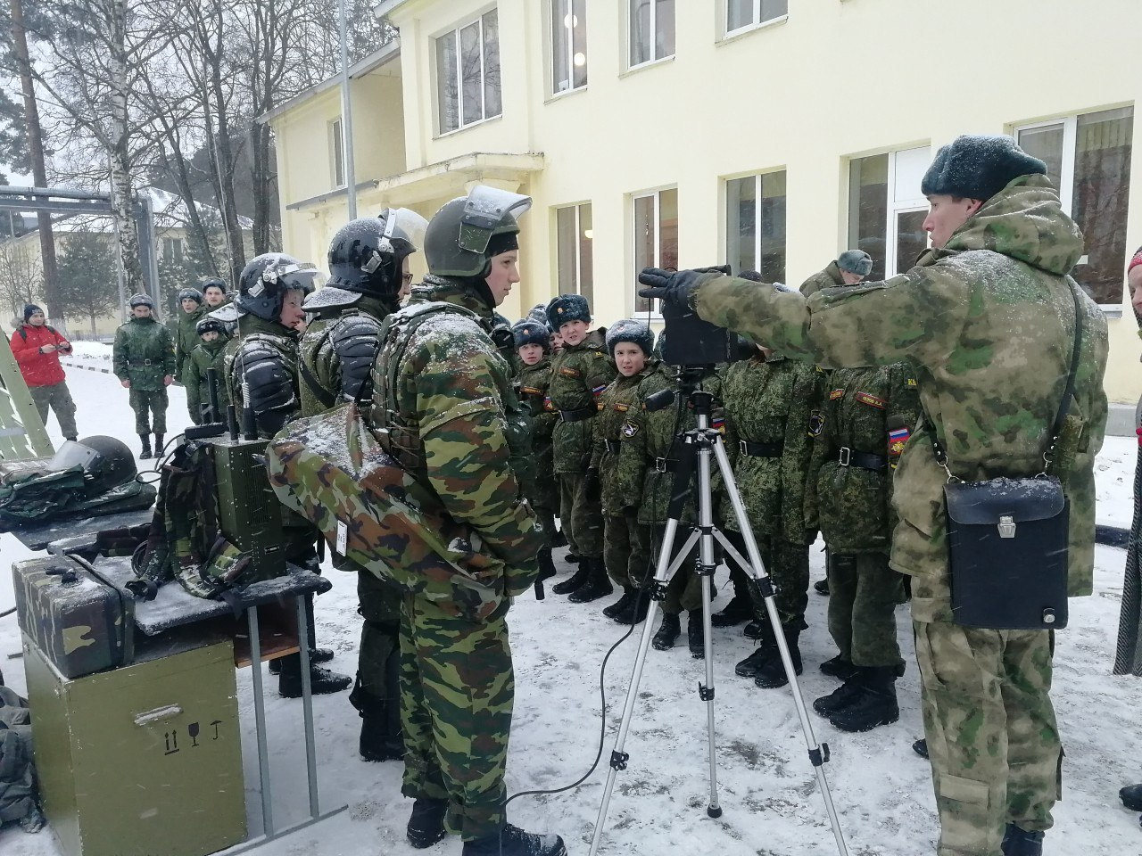
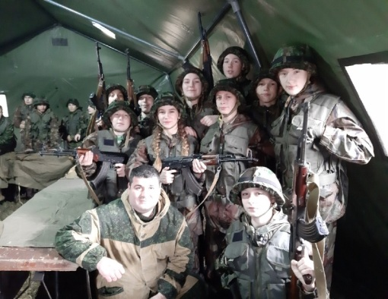

«Только тот может всею душою любить свою Родину, защищать ее до последней капли крови, кто знает ее прошлое, кто сроднился с этим прошлым, кому известно, какой дорогой ценой досталось благополучие страны. Русский по рождению — без знания своей истории — не русский.» К. Кузьминский
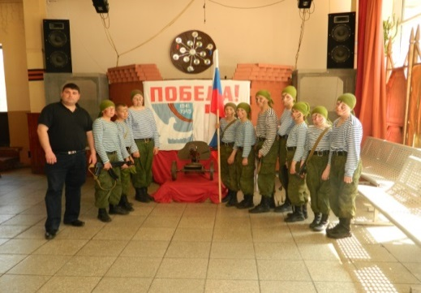
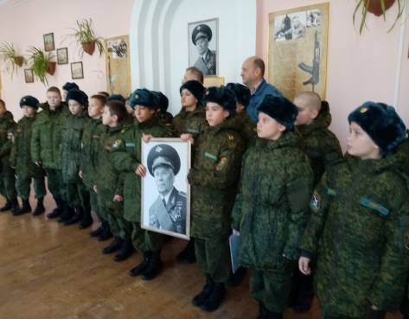
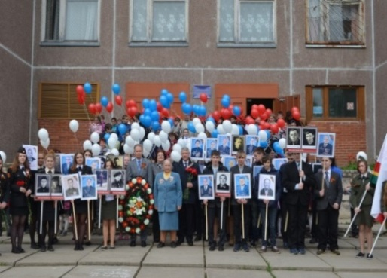

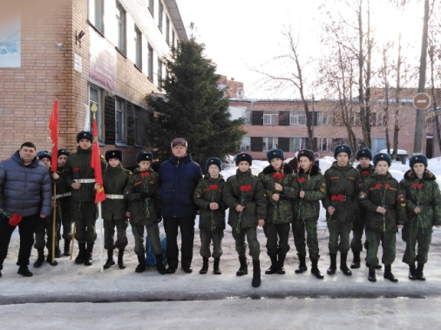
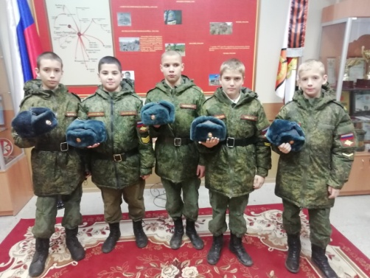
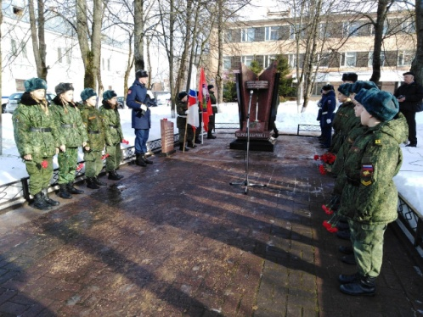

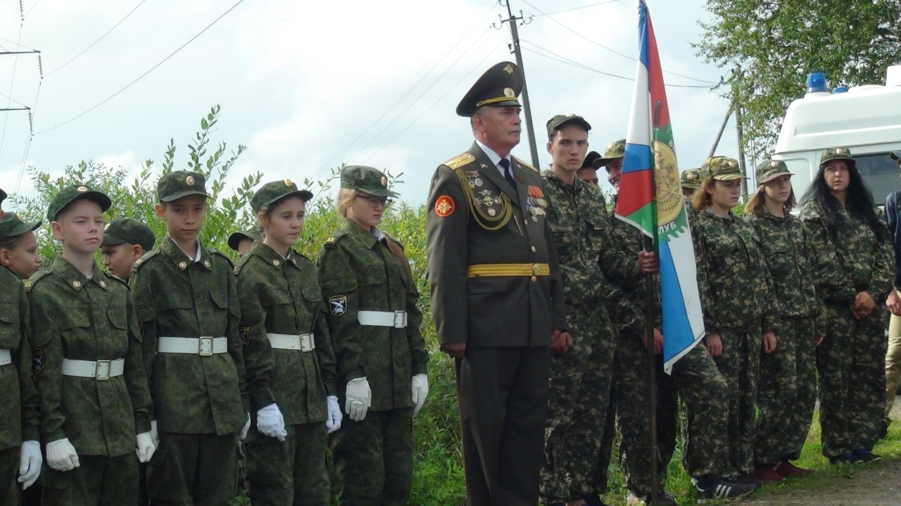
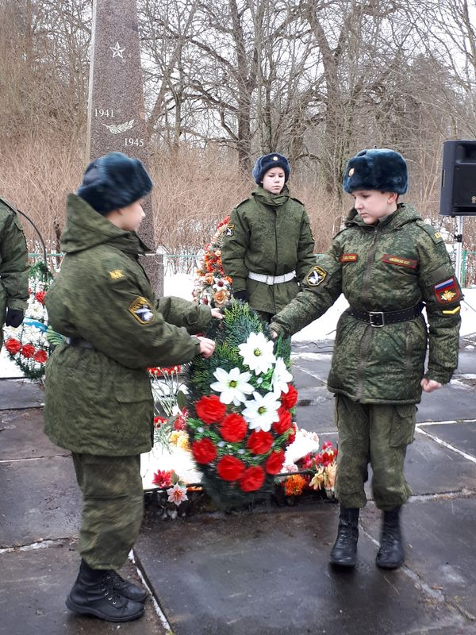
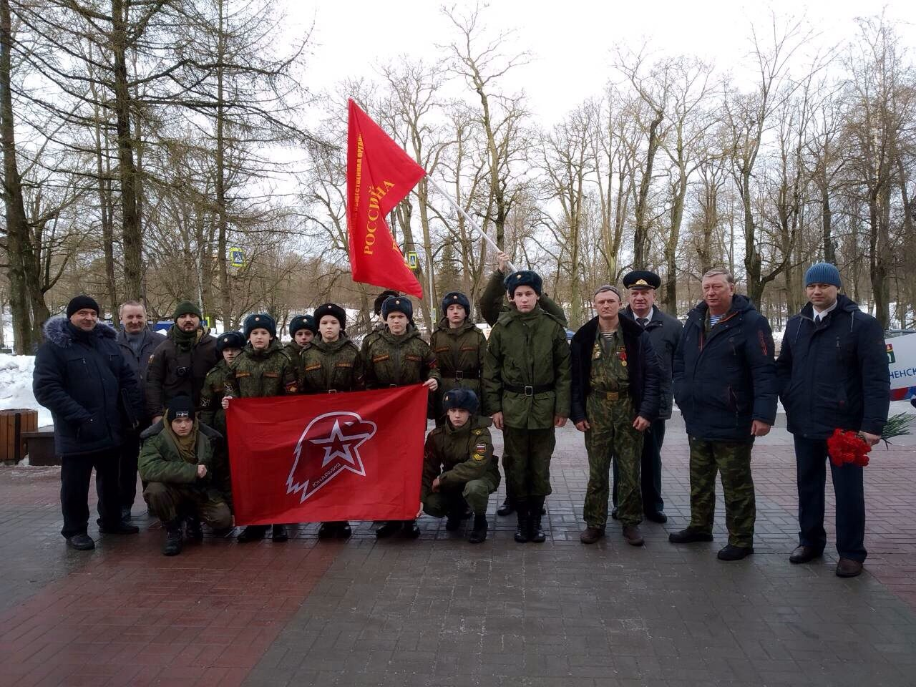

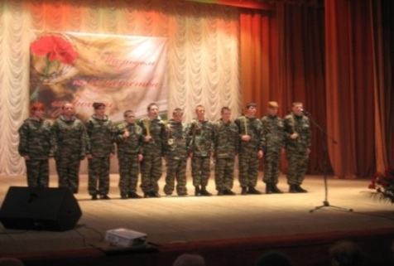
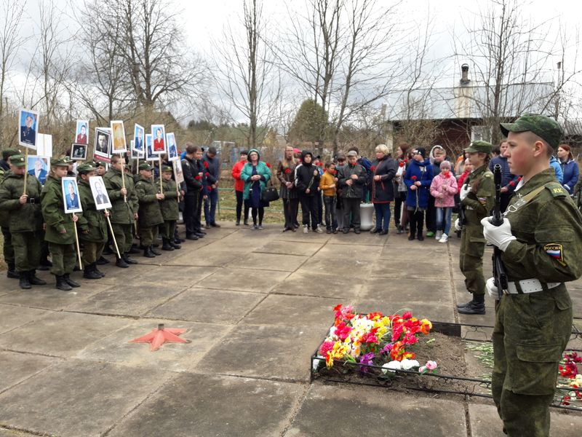
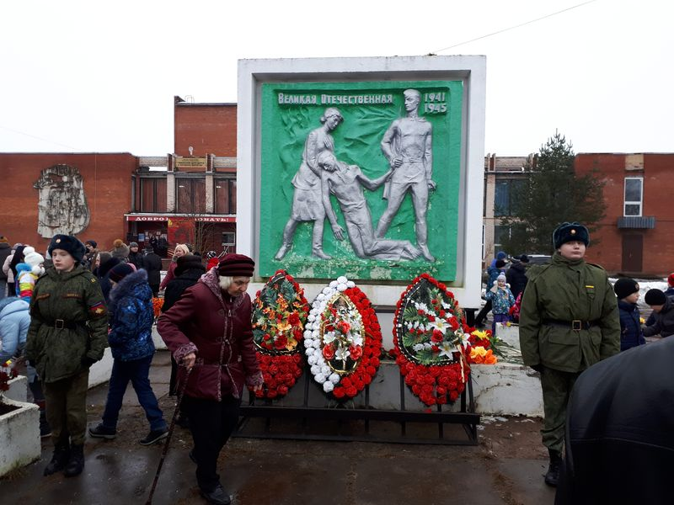

«Время не имеет власти над величием всего, что мы пережили в войну, а народ, переживший однажды большие испытания, будет и впредь черпать силы в этой Победе.» Г. Жуков

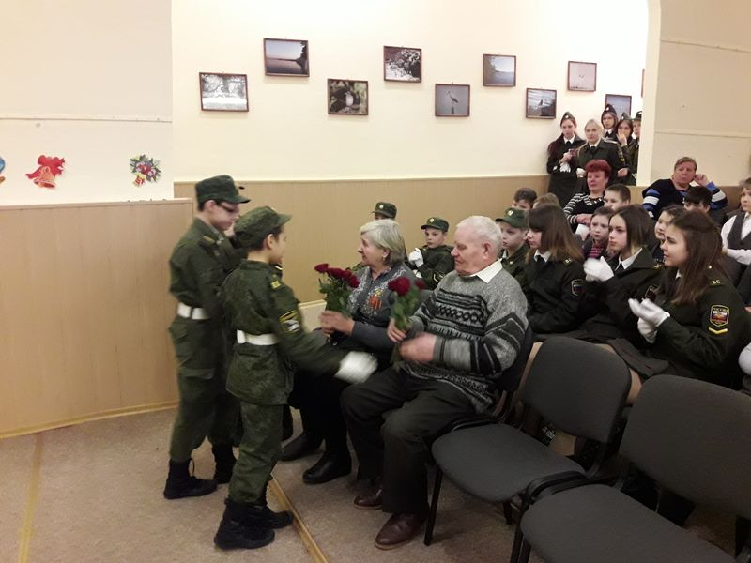
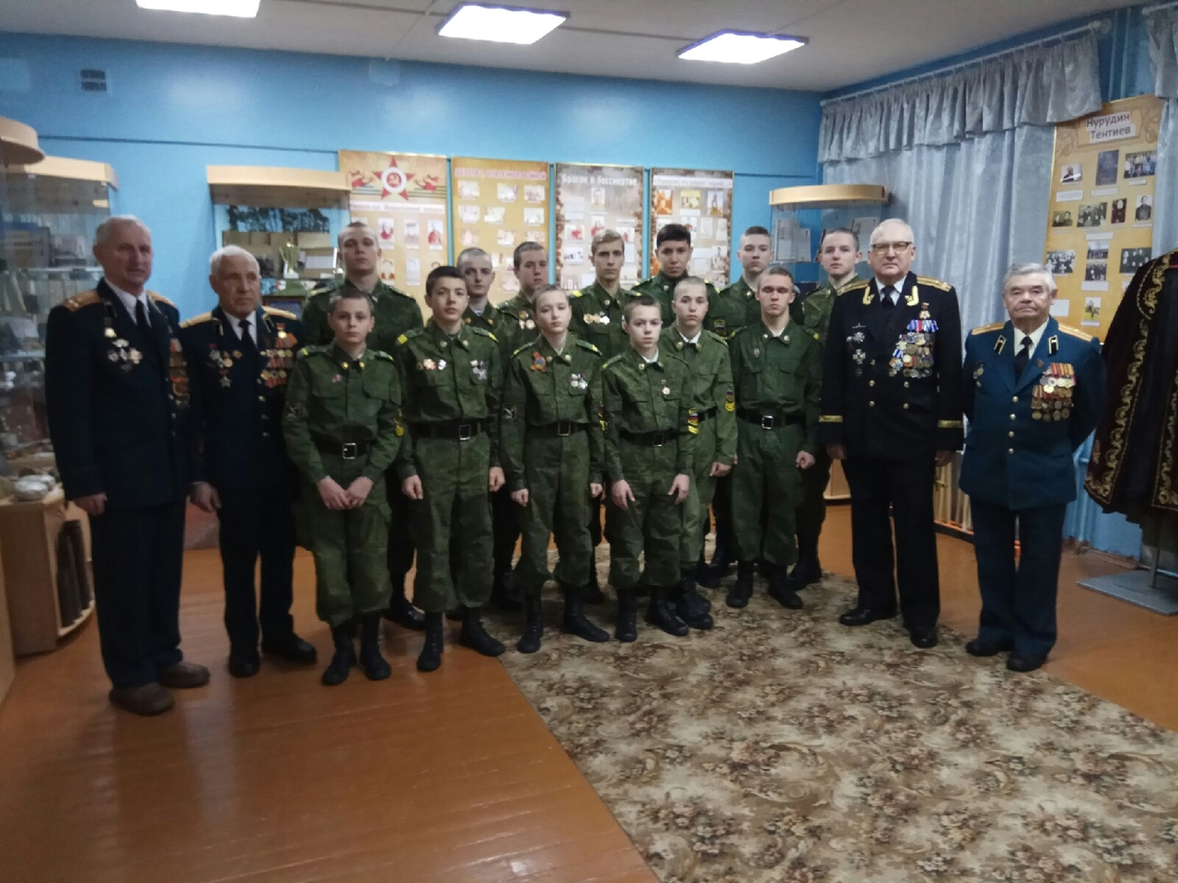
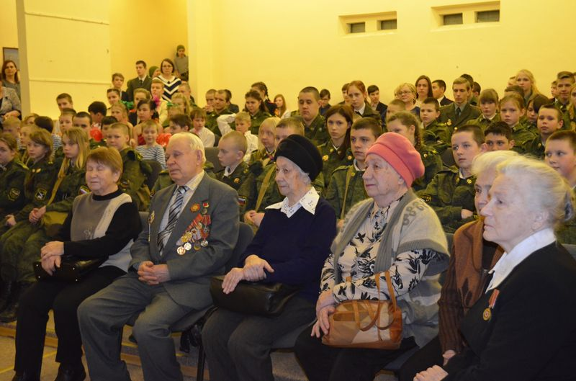

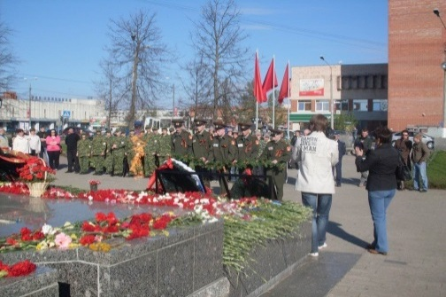
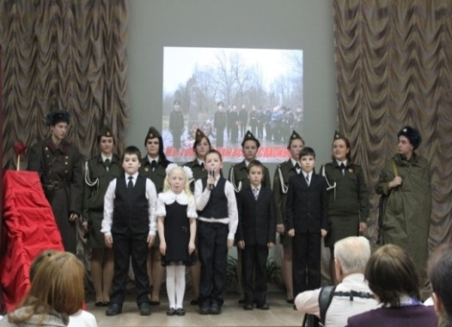
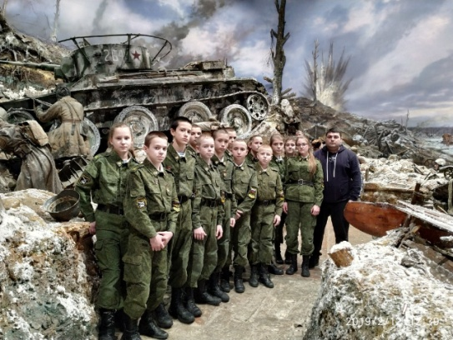

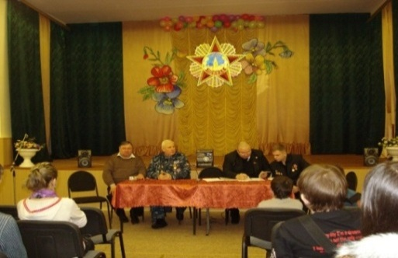
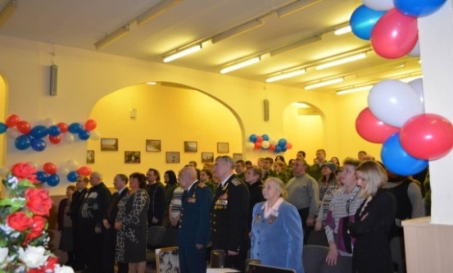
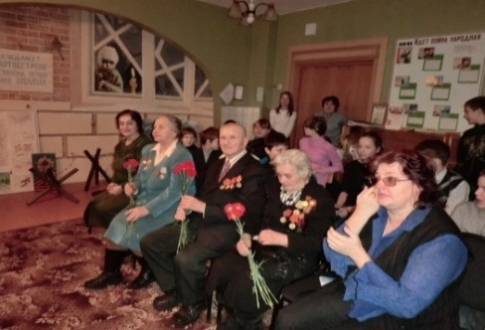

«Творческая работа — это прекрасный, необычайно тяжелый и изумительно радостный труд.» Н. Островский
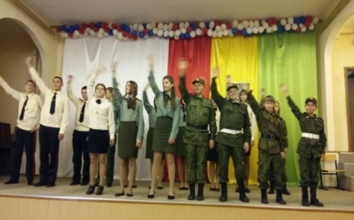
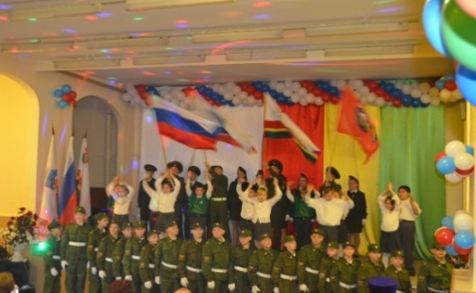
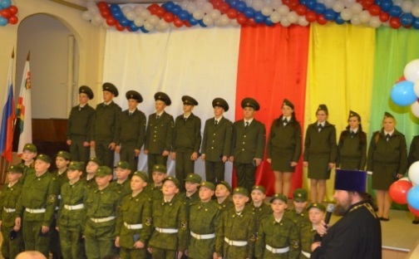

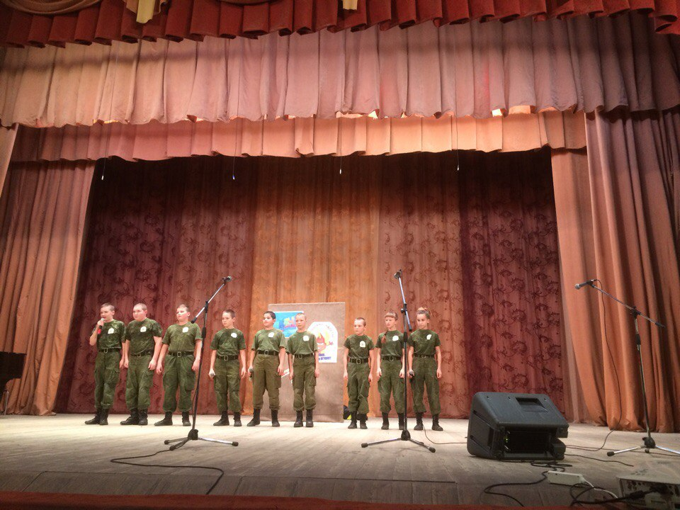
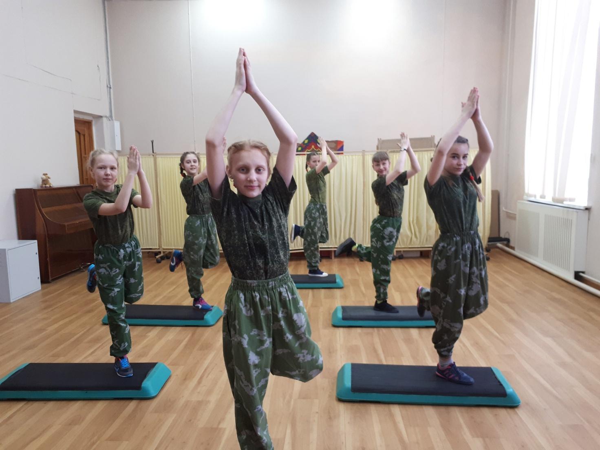
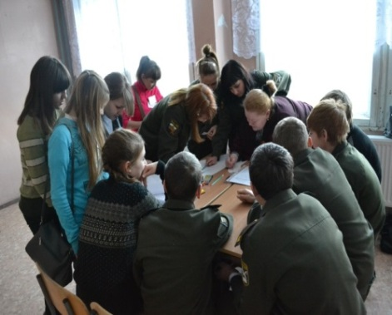

«Понимание природы, гуманное, бережное отношение к ней – один из элементов нравственности, частица мировоззрения» К. Паустовский

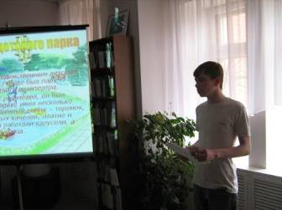
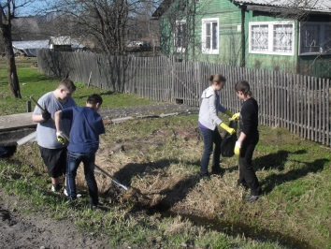
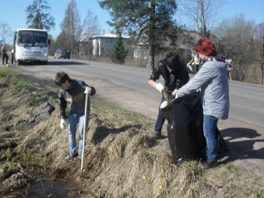

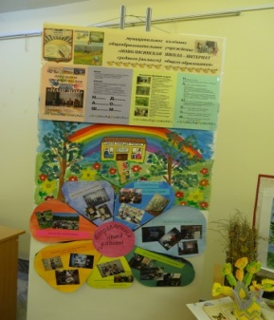
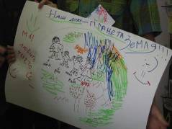
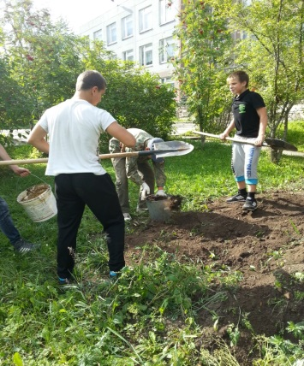
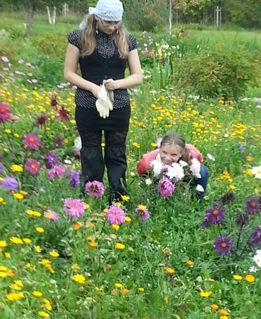

«Нет такого достижения, которое можно было бы считать высшим и окончательным, вся прелесть жизни в том и состоит, что нам всегда есть к чему стремиться.» Д. Вильсон
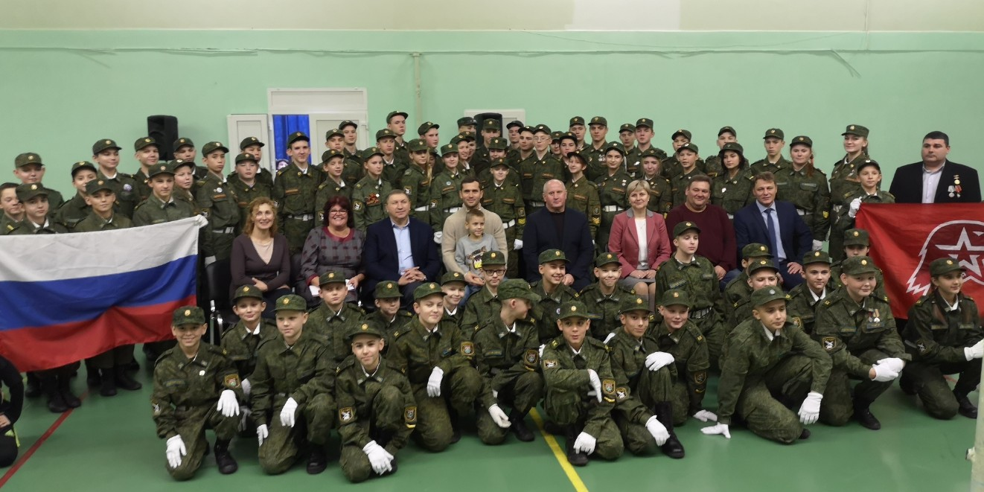

«Путь к Успеху тернист — это большие и маленькие каждодневные победы и достижения, а сколько за этим стоит: огромный труд, непоколебимая воля, и то что, не всем понять, формула успеха у каждого индивидуальна !» В. Ключевский

